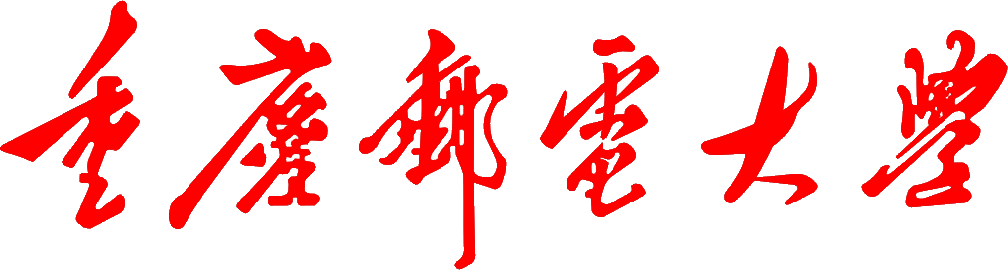
实习实训报告册

学年学期： | 2026-2027 学年 第 1 学期
课程名称： | 软件架构与应用开发实践
学生学院： | 计算机科学与技术学院
专业班级： | 计算机科学与技术 04012301
学生学号： | 2023211975，2023211878
学生姓名： | 宋文浩，朱俊宇
联系电话： | 13476612975

重庆邮电大学教务处制

课程名称 | 软件架构与应用开发实践 |  | 课程编号 |  | A2040440
实习地点 | 综合实验大楼B515 |  | 实习时间 |  | 2026-2027-1
校外指导教师 | 无 |  | 校内指导教师 |  | 李鸿健
评阅人签字 |  |  | 成绩
评阅意见
主要内容 | 1.软件架构设计方案  2.软件原型系统设计
团队成员 | 学号 | 姓名 |  | 任务分工
团队成员 | 2023211975 | 宋文浩 |  | 系统架构五视图设计；C++ 服务端核心开发（网络层/业务层/数据访问/缓存/Kafka/MCP）；数据库与缓存方案设计；报告撰写与排版
团队成员 | 2023211878 | 朱俊宇 |  | AI 智能助手模块（LangGraph + MCP 工具接入）；React 前端原型与 Bridge 网关；Docker 一键部署与测试体系；报告撰写

目录
1. 引言 5
1.1 编写目的 5
1.2 业务背景 5
1.3 项目目标 5
1.4 参考资料 5
1.5 名称定义 6
2. 整体功能概述 7
2.1 整体系统概述 7
2.2 整体用例分析 7
2.3 整体角色分析 10
2.4 其它（部署方案概述） 10
3. 系统功能需求 11
3.1 用户管理子系统 11
3.2 好友管理子系统 12
3.3 群组管理子系统 13
3.4 消息通信子系统 15
3.5 AI 智能助手子系统 19
4. 非功能需求 21
5. 接口需求 22
5.1 外部接口（Bridge REST / WebSocket） 22
5.2 内部接口 22
6. 设计方案 23
6.1 总体架构设计（逻辑架构） 23
6.2 技术架构设计（开发架构与多方案选型论证） 24
6.3 物理架构设计 26
6.4 技术标准规划 27
6.5 系统运行环境 27
7. 系统框架 28
7.1 系统功能结构 28
7.2 模块描述 28
7.3 设计规范 29
8. 功能设计 30
8.1 用户管理模块 30
8.2 消息通信模块 33
8.3 AI 智能助手模块 34
9. 非功能设计 36
9.1 高并发设计 36
9.2 高可用设计 36
9.3 高可扩展设计 36
9.4 一致性设计 37
10. 软件原型系统设计 38
10.1 原型概述 38
10.2 原型运行界面（演示截图） 39
10.3 原型验证清单 40

1. 引言

1.1 编写目的
本文档是《软件架构与应用开发实践》（课程编号 A2040440）课程的综合实验报告，针对课题"集群智能聊天服务器（ChatPulse）"完整阐述系统的架构设计过程与原型实现情况。文档面向课程指导教师与答辩评审，说明系统选型理由、五视图架构设计（物理架构、逻辑架构、运行架构、开发架构、数据架构）、数据库设计、非功能性需求解决方案以及原型系统的实现与验证，证明作者掌握了大型软件系统从需求分析到架构设计再到原型实现的工程化方法。
阅读本文档，读者可以了解：系统的业务需求与功能范围；总体架构与技术选型依据（含多方案对比论证）；各关键模块的设计方案；高并发、高可用、高可扩展、一致性等非功能需求的实现策略；原型系统的使用方法与验证结果。

1.2 业务背景
即时通信（Instant Messaging，IM）是互联网最基础、用户量最大的应用形态之一。从企业内部的协作办公到面向公众的社交产品，IM 系统的核心链路——注册登录、好友关系、消息收发、离线补偿——是一条几乎不变的主干业务，但其背后的技术挑战随着规模增长而急剧放大：单机连接数受限、跨机器消息路由、数据一致性与可用性权衡、消息堆积与持久化、AI 能力接入等。
本课程要求从工程化角度完成一个大型软件系统的物理架构、逻辑架构、运行架构、开发架构、数据架构（"五视图"）的分析与设计，并在此基础上完成原型系统开发，非功能目标要求实现高并发、高可用、高可扩展。集群聊天服务器正是覆盖上述全部技术挑战的最佳载体：它既有典型的业务分层（接入、业务、数据），又天然面临分布式难题（跨服务器消息、缓存一致性、数据库读写分离），还具备向 AI 智能助手延伸的扩展空间。本项目以此为课题，完成架构设计并以可运行的原型系统进行验证。

1.3 项目目标
本项目的目标如下：
功能目标：实现一个功能完整的集群聊天系统，包括用户注册、登录、注销，一对一私聊、群组聊天，好友管理、群组管理，离线消息存储与登录推送，聊天历史记录分页查询，以及 AI 智能助手接入。
架构目标：系统支持多服务器实例水平扩展；通过负载均衡、缓存、读写分离保障高并发；通过主从复制、哨兵监控、多实例冗余保障高可用。
AI 目标：在聊天服务器上接入基于大语言模型的智能助手，支持自然语言对话、联网搜索和工具调用（代发消息、查询好友/群组/在线用户等），增强系统智能化水平。
工程目标：提供 React Web 前端原型，提供 Docker 一键部署（18 个容器），提供完整的测试体系与文档，保证系统可以在 Linux 环境一键运行、现场可演示。

1.4 参考资料
资料名称 | 作者 | 版本 | 编写日期
软件架构与应用开发实践指导书 | 重庆邮电大学 | 2024 | 2026-09
《软件构架实践》（Software Architecture in Practice） | Len Bass 等 | 第 4 版 | —
实习实训报告册模板 | 重庆邮电大学教务处 | 2024 新模板 | —
muduo 网络库及《Linux 多线程服务端编程》 | 陈硕 | 最新 | —
ChatPulse 项目技术文档（README/QUICK_START/TESTING） | 宋文浩、朱俊宇 | v5 | 2026-09

1.5 名称定义
术语 | 定义
ChatPulse | 本项目的集群智能聊天服务器名称（脉聊）
ChatServer | 服务端核心进程，基于 muduo 网络库的 C++ 程序
Bridge | 连接 Web 前端与 ChatServer 的 Python 网关（FastAPI）
Agent | AI 智能助手服务（LangChain + LangGraph）
MCP | Model Context Protocol，大模型工具调用协议
Protobuf | Protocol Buffers，本项目唯一的消息序列化格式
主从复制 | MySQL Master-Slave 异步复制，读写分离的基础
Sentinel | Redis 高可用哨兵，负责自动故障转移
Kafka | 分布式消息队列，用于跨服务器消息广播
五视图法 | 从逻辑/开发/运行/物理/数据五个视角描述软件架构的方法

2. 整体功能概述

2.1 整体系统概述
ChatPulse 是一个基于 muduo 网络库开发的高性能集群聊天服务器，采用 Protobuf 二进制协议作为唯一序列化格式，通过 Kafka 消息队列实现多服务器之间的实时消息广播，Redis 作为缓存层加速热点数据读取，MySQL 主从架构配合自动读写分离实现数据持久化。系统集成 AI 智能助手（LangChain + LangGraph + ModelScope LLM），支持自然语言对话、联网搜索、代发消息与信息查询。系统提供 React Web 前端与 Python Bridge 网关，浏览器即可完成注册、聊天、AI 互动等全部操作，并可通过 Docker Compose 一键部署 18 个容器。
系统整体由五个层次组成：
用户层：React + TypeScript 单页应用，提供登录注册、好友/群组管理、聊天窗口、AI 对话界面；
接入层：Python Bridge（FastAPI），向上提供 REST + WebSocket 接口，向下通过 TCP + Protobuf 与服务器通信；
服务层：3 个 ChatServer 实例（C++），Nginx TCP 四层负载均衡（轮询）；
AI 层：AI Agent 服务，通过 TCP 收发消息、通过 MCP HTTP 调用服务器工具；
数据层：MySQL 主从（读写分离）、Redis 主从 + Sentinel（缓存）、Kafka（跨服消息）。

2.2 整体用例分析
使用用例图描述系统为参与者提供的可观察功能。系统涉及三类参与者：普通用户（注册、登录、私聊、群聊、好友管理、群组管理、历史查询、AI 对话）、AI 智能助手（系统参与者，以固定账号 ID=10000 登录，回复用户消息并可通过 MCP 调用服务器工具代为执行操作）以及系统管理员（预留，以 admin 账号登录，查看在线用户与服务器统计）。系统整体用例图如图 2-1 所示。
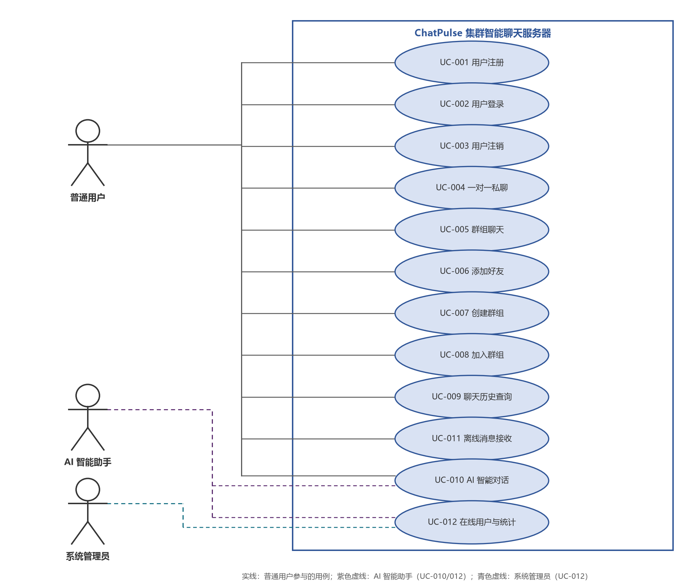
图 2-1 ChatPulse 整体用例图

2.2.1 核心用例总览
用例编号 | 用例名称 | 参与者 | 说明
UC-001 | 用户注册 | 普通用户 | 输入用户名/密码创建账号，自动与 AI 助手互加好友
UC-002 | 用户登录 | 普通用户 | 校验凭据，拉取离线消息/好友/群组，更新在线状态
UC-003 | 用户注销 | 普通用户 | 主动退出，状态置为离线
UC-004 | 一对一私聊 | 普通用户 | 向好友发送消息；在线实时推送，离线存储
UC-005 | 群组聊天 | 普通用户 | 向群内全体成员广播消息
UC-006 | 添加好友 | 普通用户 | 输入对方 ID 建立好友关系
UC-007 | 创建群组 | 普通用户 | 创建群组并成为创建者
UC-008 | 加入群组 | 普通用户 | 输入群组 ID 加入
UC-009 | 聊天历史查询 | 普通用户 | 分页查询私聊/群聊历史消息
UC-010 | AI 智能对话 | 普通用户、AI 助手 | 与 AI 对话；AI 可联网搜索、代发消息
UC-011 | 离线消息接收 | 普通用户 | 登录时自动获取离线期间的消息
UC-012 | 在线用户与统计 | 系统管理员、AI 助手 | 查看在线用户列表与服务器统计（MCP 工具）

2.2.2 业务功能用例模板（UC-002 用户登录）
以用户登录用例为例，按业务功能类用例模板进行说明，后续各子系统的用例均按此模板编写。
用例标识 |  |  | UC-002 |  | 用例名称 | 用户登录
创建人 |  |  | 宋文浩 |  | 创建日期 | 2026-09
版本号 |  |  | v5 |  | 用例类型 | 业务功能
用例描述 |  |  | 用户输入 ID 与密码登录系统，成功后获得会话，并收到离线消息、好友列表、群组列表
参与者 |  |  | 普通用户
触发事件 |  |  | 用户在登录页填写 ID 和密码，点击"登录"
前置条件 |  |  | 用户已注册（账号存在于 user 表）
事  件  流 | 基流 |  | 1. 用户填写 ID 和密码点击登录；  2. Bridge 校验输入非空，建立 TCP 会话并发送 LOGIN_MSG；  3. ChatServer 查询用户表，校验密码与状态；  4. 状态正常则更新为 online，建立连接映射，写入 Redis 缓存；  5. 查询并下发离线消息（随后清空）、好友列表、群组列表；  6. 前端建立 WebSocket 连接，进入主界面。
事  件  流 | 分支流 |  | 4.1 密码错误：返回 err_num=1，提示"ID or password is invalid"；  4.2 账号已在其他设备登录：返回 err_num=2，拒绝登录。
事  件  流 | 替代流 |  | 5.1 离线消息为空时跳过下发；  5.2 新登录用户若缺少 AI 好友或公共群组，自动补建。
后置条件 |  |  | 用户状态置为 online；会话映射建立；断线可触发自动登出
非功能需求 |  |  | 登录响应时间 < 1s（缓存命中时）；并发登录不产生脏数据（互斥锁保护连接映射）
备注 |  |  | 登录即全量同步好友/群组，保证前端状态一致 |  | 优先级 | 高
业务需求列表
创建人 |  | 版本 |  | 描述 |  |  | 创建日期
宋文浩 |  | v5 |  | 同一账号不可在两台设备同时在线；登录后可立刻读取离线期间的全部消息 |  |  | 2026-09

2.3 整体角色分析
系统用例图中共有三类角色，其定义与作用如下表所示。
角色名称 | 角色描述
普通用户 | 系统的核心使用者，可完成注册登录、私聊群聊、好友群组管理、历史查询与 AI 对话
AI 智能助手 | 以固定账号（ID=10000）登录系统的智能体，自动成为每个用户的好友，回复用户消息并可按需代执行查询/发送操作
系统管理员 | 以 admin 预置账号登录，可查看在线用户列表与服务器统计信息（MCP 工具公开暴露）

2.4 其它（部署方案概述）
系统采用 Docker Compose 编排 18 个容器实现一键部署：基础设施层 11 个（MySQL 主 1 从 2、Redis 主 1 从 2、Sentinel×3、ZooKeeper、Kafka），服务层 4 个（ChatServer×3、Nginx），AI 与前端层 3 个（Bridge、Agent、Web）。所有服务通过 Docker 内部网络 chat_network 通信，端口按标准映射到宿主机，浏览器访问 http://localhost:3000 即可使用全部功能。部署拓扑详见第 6 章物理架构设计。

3. 系统功能需求
系统按功能划分为 5 个子系统：用户管理子系统、好友管理子系统、群组管理子系统、消息通信子系统、AI 智能助手子系统。以下按子系统分节给出用例图与用例说明（用例编号与第 2 章用例总览一致）。

3.1 用户管理子系统
用户管理子系统负责账号生命周期管理与在线状态维护，子系统用例图如图 3-1 所示。
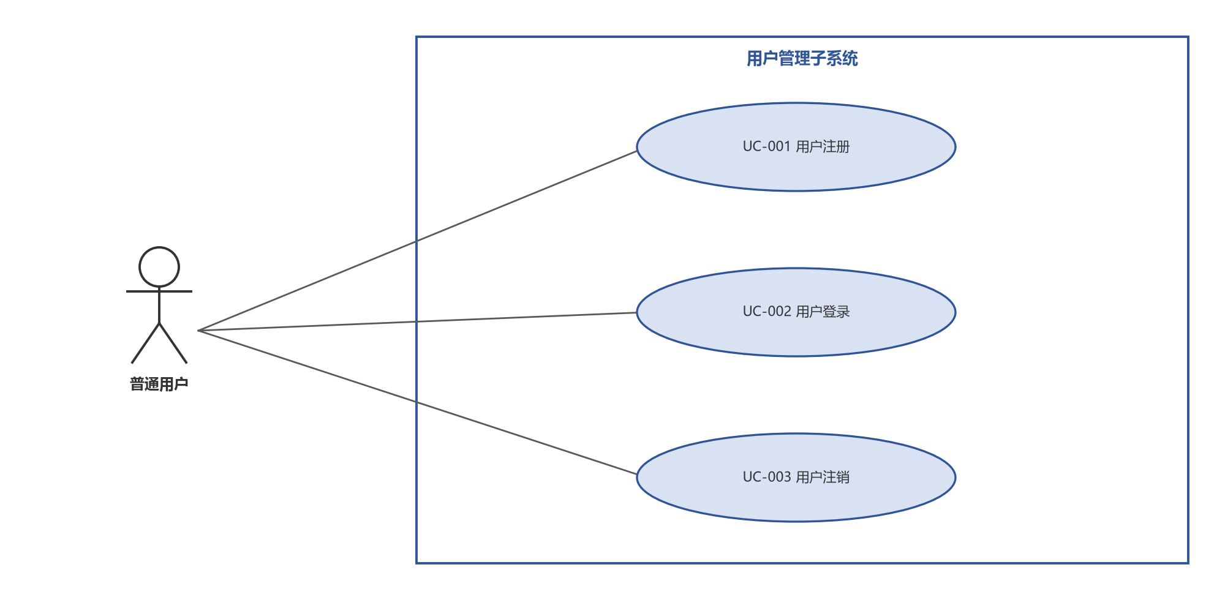
图 3-1 用户管理子系统用例图
用例标识 |  |  | UC-001 |  | 用例名称 | 用户注册
创建人 |  |  | 宋文浩 |  | 创建日期 | 2026-09
版本号 |  |  | v5 |  | 用例类型 | 业务功能
用例描述 |  |  | 用户输入用户名与密码注册账号，成功后获得系统分配的 ID
参与者 |  |  | 普通用户
触发事件 |  |  | 用户在登录页点击"注册"
前置条件 |  |  | 用户名未占用（唯一约束）
事  件  流 | 基流 |  | 1. 填写用户名与密码；  2. Bridge 校验长度（1-50 字符）并发送 REG_MSG；  3. 服务端防注入转义后写入 user 表；  4. 自动与 AI 助手（ID=10000）互加好友；  5. 返回注册成功与用户 ID。
事  件  流 | 分支流 |  | 3.1 用户名重复：注册失败，提示重试。
事  件  流 | 替代流 |  | 2.1 参数非法（长度越界）：返回 401 拒绝。
后置条件 |  |  | 用户可凭新账号登录；AI 助手出现在其好友列表中
非功能需求 |  |  | 密码长度限制；数据库异常时返回 500 而非进程崩溃
备注 |  |  | 密码当前为明文存储，建议后续升级为 bcrypt 加盐哈希 |  | 优先级 | 高
业务需求列表
创建人 |  | 版本 |  | 描述 |  |  | 创建日期
宋文浩 |  | v5 |  | 新注册用户自动与 AI 助手建立好友关系并加入公共群组 |  |  | 2026-09

用例标识 |  |  | UC-003 |  | 用例名称 | 用户注销
创建人 |  |  | 宋文浩 |  | 创建日期 | 2026-09
版本号 |  |  | v5 |  | 用例类型 | 业务功能
用例描述 |  |  | 用户主动退出登录，状态置为离线，清理连接映射与缓存
参与者 |  |  | 普通用户
触发事件 |  |  | 用户点击"退出登录"或直接关闭浏览器
前置条件 |  |  | 已登录
事  件  流 | 基流 |  | 1. 前端调用 /api/logout；  2. Bridge 发送 LOGINOUT_MSG；  3. 服务端移除连接映射、更新状态为 offline、失效缓存。
事  件  流 | 分支流 |  | 无
事  件  流 | 替代流 |  | 1.1 用户直接关闭浏览器：TCP 断开回调自动执行同等清理逻辑。
后置条件 |  |  | 用户状态 offline，连接映射清除
非功能需求 |  |  | 无
备注 |  |  | 无 |  | 优先级 | 高
业务需求列表
创建人 |  | 版本 |  | 描述 |  |  | 创建日期
宋文浩 |  | v5 |  | 退出后在线状态即时置为离线并全集群可见；异常断开（直接关闭浏览器）由服务端连接断开回调兜底清理，不产生僵尸会话 |  |  | 2026-09

3.2 好友管理子系统
好友管理子系统负责好友关系的建立与查询，子系统用例图如图 3-2 所示。
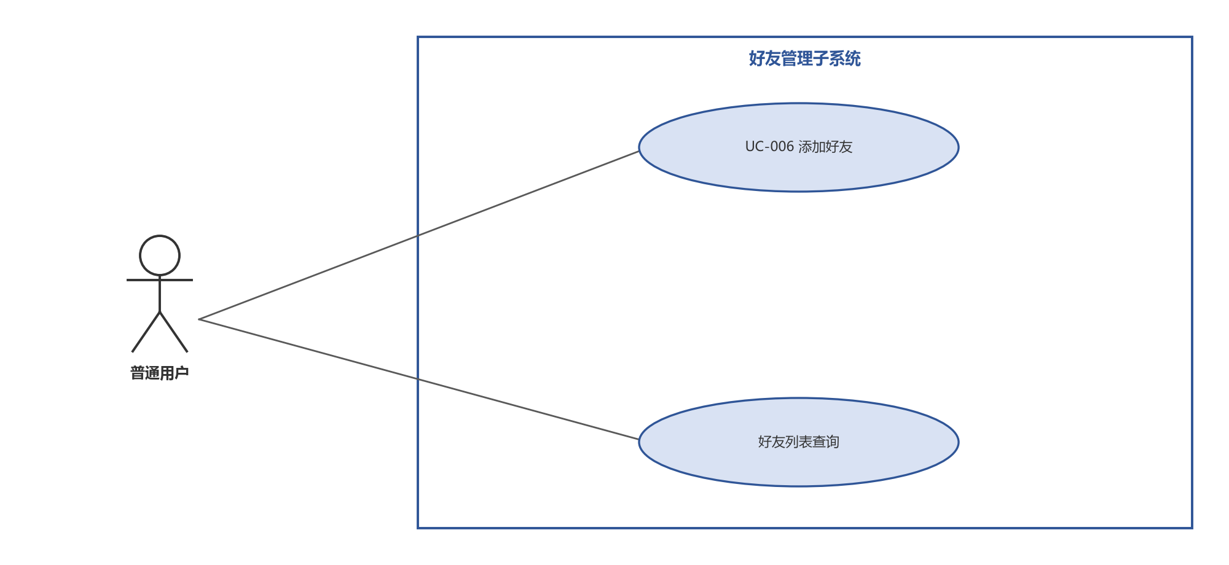
图 3-2 好友管理子系统用例图
用例标识 |  |  | UC-006 |  | 用例名称 | 添加好友
创建人 |  |  | 宋文浩 |  | 创建日期 | 2026-09
版本号 |  |  | v5 |  | 用例类型 | 业务功能
用例描述 |  |  | 输入对方用户 ID 建立好友关系，双向写入 friend 表
参与者 |  |  | 普通用户
触发事件 |  |  | 用户在侧边栏"加好友"输入框填写对方 ID 并点击添加
前置条件 |  |  | 已登录；对方账号存在
事  件  流 | 基流 |  | 1. 输入好友 ID 点击添加；  2. Bridge 发送 ADD_FRIEND_MSG；  3. 服务端双向插入（insert ignore 幂等），失效双方好友缓存；  4. 前端无感刷新好友列表并提示成功。
事  件  流 | 分支流 |  | 3.1 重复添加：insert ignore 幂等，仍返回成功。
事  件  流 | 替代流 |  | 3.2 对方 ID 不存在：返回错误提示。
后置条件 |  |  | 双方互为好友
非功能需求 |  |  | 好友列表缓存失效策略正确（15 分钟 TTL）
备注 |  |  | 无 |  | 优先级 | 中
业务需求列表
创建人 |  | 版本 |  | 描述 |  |  | 创建日期
宋文浩 |  | v5 |  | 用户可查看好友列表及各自的在线状态（状态 30 秒内刷新） |  |  | 2026-09

3.3 群组管理子系统
群组管理子系统负责群组的创建与加入，子系统用例图如图 3-3 所示。
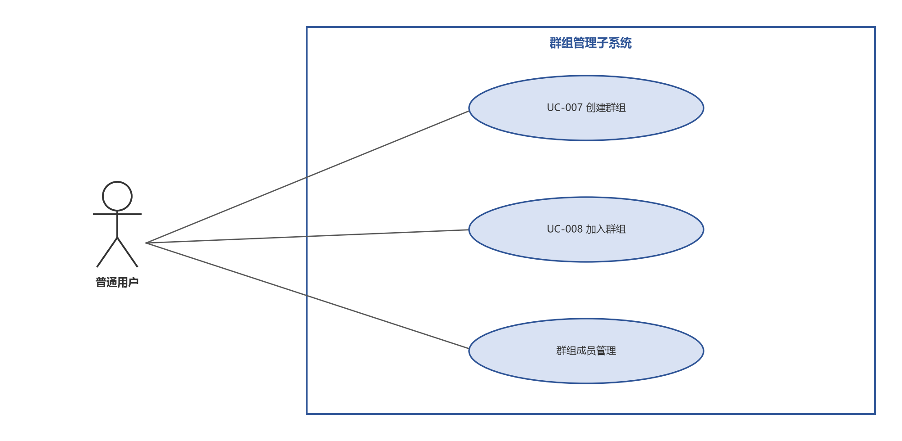
图 3-3 群组管理子系统用例图
用例标识 |  |  | UC-007 |  | 用例名称 | 创建群组
创建人 |  |  | 宋文浩 |  | 创建日期 | 2026-09
版本号 |  |  | v5 |  | 用例类型 | 业务功能
用例描述 |  |  | 用户创建群组并成为创建者（creator 角色）
参与者 |  |  | 普通用户
触发事件 |  |  | 用户在侧边栏"群组"区点击创建并填写群名与描述
前置条件 |  |  | 已登录
事  件  流 | 基流 |  | 1. 填写群名与描述；  2. Bridge 发送 CREATE_GROUP_MSG；  3. 服务端写入 allgroup 表并插入 groupuser（role=creator）；  4. 前端调用 /api/refresh 无感更新群组列表。
事  件  流 | 分支流 |  | 无
事  件  流 | 替代流 |  | 1.1 群名重复：创建失败并提示。
后置条件 |  |  | 新群组创建成功，创建者即群成员
非功能需求 |  |  | 无
备注 |  |  | 无 |  | 优先级 | 中
业务需求列表
创建人 |  | 版本 |  | 描述 |  |  | 创建日期
宋文浩 |  | v5 |  | 创建者自动获得群主（creator）角色；新群组全集群即时可查、可加入 |  |  | 2026-09

用例标识 |  |  | UC-008 |  | 用例名称 | 加入群组
创建人 |  |  | 宋文浩 |  | 创建日期 | 2026-09
版本号 |  |  | v5 |  | 用例类型 | 业务功能
用例描述 |  |  | 输入群组 ID 加入，写入 groupuser（role=normal）
参与者 |  |  | 普通用户
触发事件 |  |  | 用户在侧边栏"加入群组"输入框填写群 ID 并点击加入
前置条件 |  |  | 已登录
事  件  流 | 基流 |  | 1. 输入群组 ID；  2. Bridge 发送 JOIN_GROUP_MSG；  3. 服务端插入 groupuser（role=normal），失效群组缓存；  4. 前端无感刷新群组列表。
事  件  流 | 分支流 |  | 无
事  件  流 | 替代流 |  | 3.1 群组不存在：明确报错提示。
后置条件 |  |  | 用户成为群成员，可收发群消息
非功能需求 |  |  | 无
备注 |  |  | 无 |  | 优先级 | 中
业务需求列表
创建人 |  | 版本 |  | 描述 |  |  | 创建日期
宋文浩 |  | v5 |  | 凭群组 ID 即可入群；入群后立即可收发群消息并回看群内历史消息 |  |  | 2026-09

3.4 消息通信子系统
消息通信子系统是系统的核心，负责私聊、群聊、历史查询与离线消息投递，子系统用例图如图 3-4 所示。
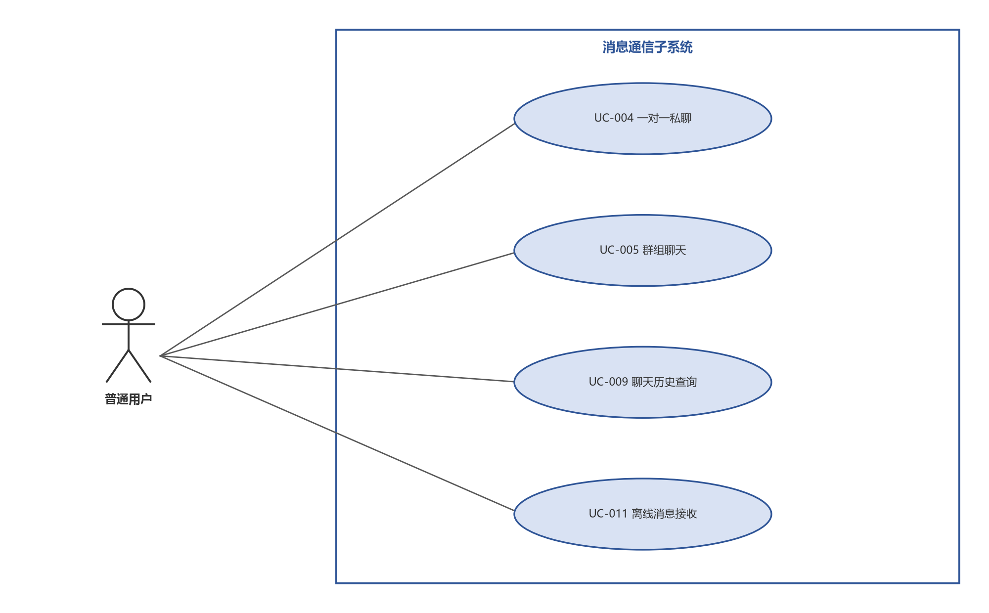
图 3-4 消息通信子系统用例图
用例标识 |  |  | UC-004 |  | 用例名称 | 一对一私聊
创建人 |  |  | 宋文浩 |  | 创建日期 | 2026-09
版本号 |  |  | v5 |  | 用例类型 | 业务功能
用例描述 |  |  | 用户向好友发送私聊消息；无论对方在线或离线，消息均不丢失
参与者 |  |  | 普通用户
触发事件 |  |  | 用户在聊天窗口输入消息并点击发送
前置条件 |  |  | 已登录，对方为好友
事  件  流 | 基流 |  | 1. 输入消息发送；  2. Bridge 经 TCP 发送 ONE_CHAT_MSG；  3. 服务端先写入 chat_message 历史表（先持久化再投递）；  4. 查本机连接映射：对方在本机则直接推送（EventLoop 线程安全发送）；  5. 对方不在本机则经 PeerRelay/Kafka 广播到所有服务器，由对方所在服务器推送；  6. 对方离线则写入 offlinemessage 表，登录时推送。
事  件  流 | 分支流 |  | 4.1 对方在本机但状态缓存为离线（超时）：以缓存为准走离线存储。
事  件  流 | 替代流 |  | 5.1 Kafka 不可用：PeerRelay 点对点直连通道兜底；  5.2 两者均失败：本地离线存储（Redis 去重防重复）。
后置条件 |  |  | 消息已持久化；接收方在线收到实时推送，或离线登录后收到
非功能需求 |  |  | 发送响应 < 500ms；同一消息不会重复存储（Redis SETNX 去重键）
备注 |  |  | 无 |  | 优先级 | 高
业务需求列表
创建人 |  | 版本 |  | 描述 |  |  | 创建日期
宋文浩 |  | v5 |  | 消息先持久化再投递保证不丢；跨服务器消息经消息队列广播可达；对方离线时落库、登录即达 |  |  | 2026-09

用例标识 |  |  | UC-005 |  | 用例名称 | 群组聊天
创建人 |  |  | 宋文浩 |  | 创建日期 | 2026-09
版本号 |  |  | v5 |  | 用例类型 | 业务功能
用例描述 |  |  | 用户向群内全体成员广播消息
参与者 |  |  | 普通用户
触发事件 |  |  | 用户在群聊窗口输入消息并点击发送
前置条件 |  |  | 已登录且为群成员
事  件  流 | 基流 |  | 1. 发送 GROUP_CHAT_MSG；  2. 写入 chat_message（msg_type=2）；  3. 查询群成员列表，本机在线成员直接推送；  4. 其余成员：状态在线则经 Kafka/PeerRelay 跨服投递，离线则写离线表（SETNX 去重）。
事  件  流 | 分支流 |  | 无
事  件  流 | 替代流 |  | 4.1 发送者所在服务器不重复消费自己的广播（发送方在线校验）。
后置条件 |  |  | 全部群成员在线实时收到或离线补收
非功能需求 |  |  | 群消息投递不重不漏
备注 |  |  | 无 |  | 优先级 | 高
业务需求列表
创建人 |  | 版本 |  | 描述 |  |  | 创建日期
宋文浩 |  | v5 |  | 群消息面向全体成员广播：在线成员实时收到、离线成员登录补收，任意集群规模下不重不漏 |  |  | 2026-09

用例标识 |  |  | UC-009 |  | 用例名称 | 聊天历史查询
创建人 |  |  | 朱俊宇 |  | 创建日期 | 2026-09
版本号 |  |  | v5 |  | 用例类型 | 业务功能
用例描述 |  |  | 按聊天类型（私聊/群聊）与对话对象分页查询历史消息
参与者 |  |  | 普通用户
触发事件 |  |  | 用户首次打开聊天窗口或滚动加载更多
前置条件 |  |  | 已登录
事  件  流 | 基流 |  | 1. 前端发送 GET_CHAT_HISTORY_MSG；  2. 服务端按 msg_type + from/to + 时间倒序查询 chat_message；  3. 以 Base64 编码的消息列表返回，前端去重合并渲染。
事  件  流 | 分支流 |  | 无
事  件  流 | 替代流 |  | 2.1 无历史记录：返回空列表。
后置条件 |  |  | 聊天窗口显示历史消息
非功能需求 |  |  | 分页查询响应 < 1s（索引覆盖）
备注 |  |  | 无 |  | 优先级 | 中
业务需求列表
创建人 |  | 版本 |  | 描述 |  |  | 创建日期
朱俊宇 |  | v5 |  | 聊天记录全量持久化，支持按会话分页回看，单次查询响应小于 1 秒 |  |  | 2026-09

用例标识 |  |  | UC-011 |  | 用例名称 | 离线消息接收
创建人 |  |  | 宋文浩 |  | 创建日期 | 2026-09
版本号 |  |  | v5 |  | 用例类型 | 业务功能
用例描述 |  |  | 用户登录时自动获取离线期间的全部消息
参与者 |  |  | 普通用户
触发事件 |  |  | 用户登录成功
前置条件 |  |  | 离线期间有好友/群/AI 发来的消息
事  件  流 | 基流 |  | 1. 登录校验通过；  2. 服务端查询 offlinemessage 表中该用户的全部离线消息；  3. 随登录响应一并下发；  4. 下发后清空该用户的离线消息记录。
事  件  流 | 分支流 |  | 无
事  件  流 | 替代流 |  | 2.1 离线消息为空：跳过下发。
后置条件 |  |  | 用户看到离线期间的全部消息，离线表清空
非功能需求 |  |  | 离线消息不丢（MySQL 持久化）
备注 |  |  | 无 |  | 优先级 | 高
业务需求列表
创建人 |  | 版本 |  | 描述 |  |  | 创建日期
宋文浩 |  | v5 |  | 离线期间的全部消息完整保存于数据库，重新登录时一次性全部下发，下发后自动清空 |  |  | 2026-09

3.5 AI 智能助手子系统
AI 智能助手子系统以固定账号 ID=10000 接入系统，提供自然语言对话、联网搜索与 MCP 工具调用能力，子系统用例图如图 3-5 所示。
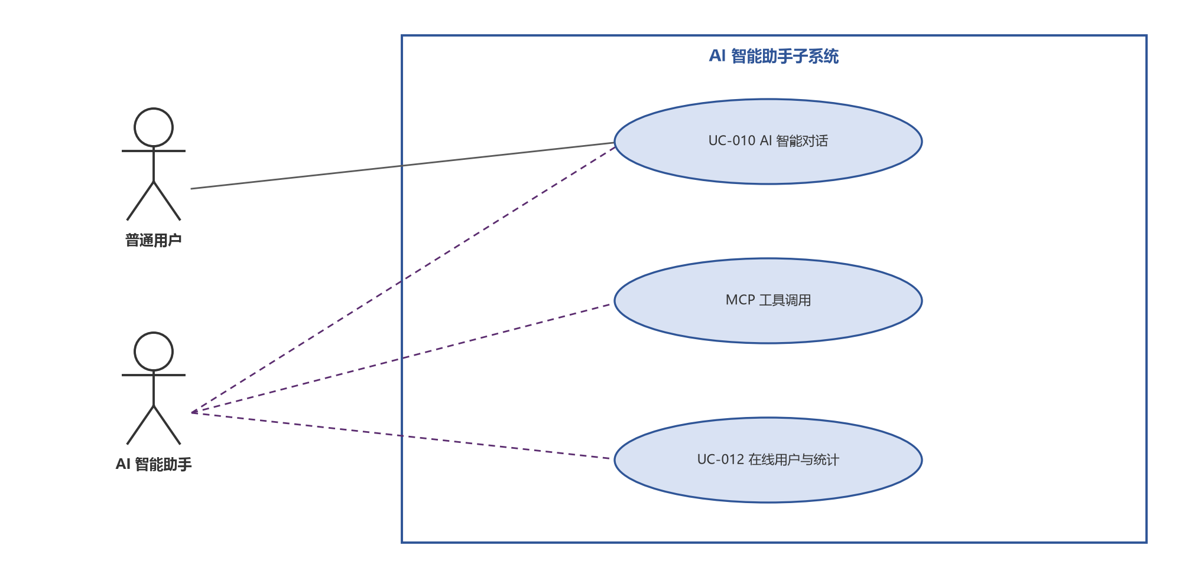
图 3-5 AI 智能助手子系统用例图
用例标识 |  |  | UC-010 |  | 用例名称 | AI 智能对话
创建人 |  |  | 朱俊宇 |  | 创建日期 | 2026-09
版本号 |  |  | v5 |  | 用例类型 | 业务功能
用例描述 |  |  | 用户与 AI 助手对话；AI 可联网搜索、调用 MCP 工具代执行操作
参与者 |  |  | 普通用户、AI 智能助手
触发事件 |  |  | 用户向好友列表中的"AI 智能助手"发送消息
前置条件 |  |  | 已登录，AI 助手在线（ID=10000）
事  件  流 | 基流 |  | 1. 用户向 AI 助手发送消息；  2. ChatServer 将消息经 TCP 转发给 Agent 服务；  3. Agent 加载三层记忆，调用 LLM 推理；  4. 需要信息时通过 MCP HTTP 调用 ChatServer 内置工具（查好友/查用户/查在线/服务器统计）；  5. 需要实时信息时调用 Tavily 联网搜索；  6. 合成回复经 TCP 返回 ChatServer，再经 Bridge 的 WebSocket 推送到用户浏览器。
事  件  流 | 分支流 |  | 3.1 对话超 40 轮：滑动窗口 + LLM 摘要压缩，控制上下文长度。
事  件  流 | 替代流 |  | 3.2 主模型限流：自动切换备用模型（MiniMax → GLM-5 → DeepSeek-R1）；  3.3 未配置 API Key：以 Dummy 模型运行（开发模式）。
后置条件 |  |  | 对话历史写入 Redis（7 天 TTL），Agent 重启后可从 MySQL 兜底恢复
非功能需求 |  |  | 回复延迟可接受（LLM 推理为主）；单用户对话记忆与其他用户隔离
备注 |  |  | AI 回复剥离推理标签，仅展示最终回答 |  | 优先级 | 高
业务需求列表
创建人 |  | 版本 |  | 描述 |  |  | 创建日期
朱俊宇 |  | v5 |  | AI 助手全天候在线，支持自然语言问答、联网搜索，以及代查好友/群组/在线用户、代发消息等工具调用 |  |  | 2026-09

4. 非功能需求
软件对非功能需求的一般要求，即整体设计原则：本系统在保证功能正确的基础上，重点面向高并发、高可用、高可扩展三类分布式目标，兼顾数据一致性与安全性，并通过一键部署与完整日志保障可运维性。具体需求如下表。
类别 | 需求描述 | 验收指标
高并发 | 系统支持多实例水平扩展，单实例可支撑千级并发连接 | Nginx 轮询将连接分发到 3 实例
高可用 | 任一单点故障不影响整体服务 | MySQL 主从复制、Redis Sentinel 自动故障转移、多实例冗余
高可扩展 | 新增服务器实例即扩展容量，无需修改业务代码 | 实例端口即 Kafka 消费组后缀，天然广播
数据一致性 | 同一消息不重复、不丢失 | Redis SETNX 去重、离线消息持久化
性能 | 常规操作快速响应 | 缓存命中时登录/查询 < 1s
安全 | 防 SQL 注入、输入校验、会话隔离 | mysql_real_escape_string、长度校验、账号单点登录
可运维 | 一键部署、日志完整、健康检查 | Docker Compose 18 容器、异步日志、/api/health

5. 接口需求

5.1 外部接口（Bridge REST / WebSocket）
浏览器与系统之间通过 Bridge 网关的 REST 接口与 WebSocket 通道交互，接口清单如下表。
接口 | 方法 | 说明
/api/register | POST | 注册：{name, password} → {err_num, user}
/api/login | POST | 登录：{id, password} → {user, friends, groups, offlinemsg}
/api/logout | POST | 注销：{id}
/api/add_friend | POST | 加好友：{id, friendid}
/api/send_message | POST | 私聊：{id, toid, message}
/api/create_group | POST | 建群：{id, name, desc} → {groupid}
/api/join_group | POST | 加群：{id, groupid}
/api/send_group_message | POST | 群聊：{id, groupid, message}
/api/chat_history | POST | 历史：{id, peer_id, chat_type, limit, before_time} → {messages[]}
/api/refresh | POST | 无感刷新好友/群组（重登录会话）
/api/health | GET | 健康检查：{status, users_online}
/ws/{user_id} | WebSocket | 实时消息推送（chat / groupchat 两种类型）

5.2 内部接口
系统内部各组件之间的接口约定如下表。
接口 | 协议 | 说明
Bridge ↔ ChatServer | TCP + Protobuf（4 字节长度 + 4 字节 msgid + payload） | 全部业务消息（16 种 MsgType）
Agent ↔ ChatServer | TCP + Protobuf | AI 消息收发
Agent ↔ ChatServer(MCP) | HTTP + JSON-RPC（Streamable HTTP） | 9 个 MCP 工具调用
ChatServer ↔ Kafka | librdkafka | user_messages / group_messages 两个 topic
ChatServer ↔ MySQL | MySQL 协议（连接池） | 读写分离路由
ChatServer ↔ Redis | hiredis / Sentinel | 缓存与在线状态

6. 设计方案

6.1 总体架构设计（逻辑架构）
系统采用"分层 + 集群"的总体架构，从逻辑上分为用户层、接入层、服务层、AI 层、数据层五个层次，层间通过明确定义的协议交互（浏览器-Bridge 用 JSON/WebSocket，Bridge-服务器用 TCP/Protobuf，服务器-数据层用 MySQL/Redis/Kafka 客户端协议）。总体逻辑架构如图 6-1 所示。
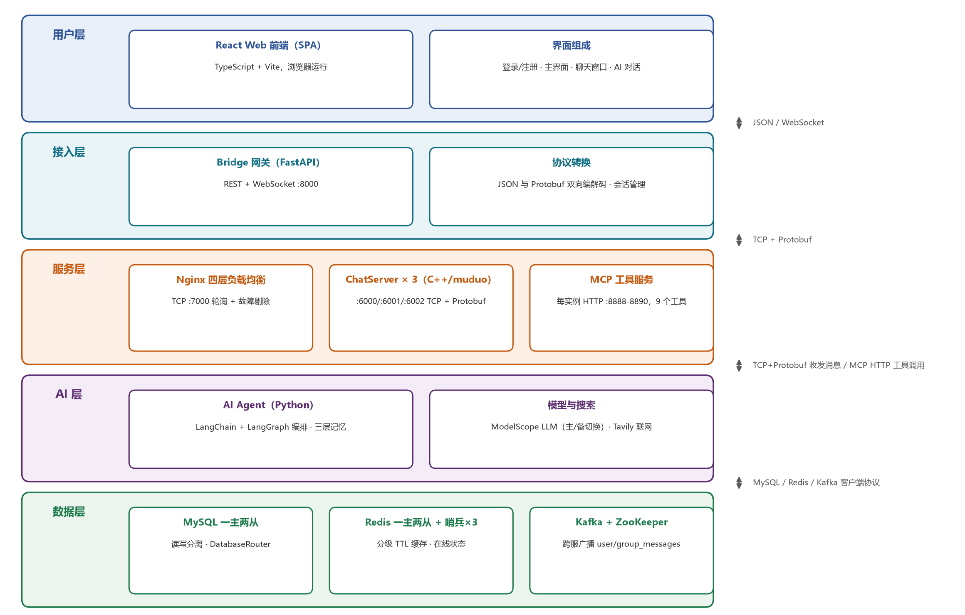
图 6-1 ChatPulse 总体逻辑架构图（五层结构）
层次 | 组件 | 职责
用户层 | React SPA（:3000） | 登录注册、聊天界面、好友/群组管理、AI 对话
接入层 | Python Bridge（:8000） | REST + WebSocket 适配、协议转换（JSON ↔ Protobuf）、会话管理
服务层 | Nginx LB（:7000）+ ChatServer×3（:6000-6002） | TCP 负载均衡、消息路由、业务逻辑
AI 层 | AI Agent（Python）+ MCP Server（:8888-8890，每实例一个） | LLM 推理、联网搜索、工具调用
数据层 | MySQL 主从、Redis 主从 + Sentinel、Kafka | 持久化、缓存、跨服消息广播

6.1.1 运行架构设计
运行架构描述系统运行时的进程与线程组织。单实例 ChatServer 采用 muduo 网络库的 Reactor 多线程模型：1 个主事件循环（Acceptor）负责新连接接入，4 个 IO 线程负责既有连接的读写与消息分发，业务逻辑在 IO 线程回调中完成；进程内另含独立的 Kafka 消费线程（跨服消息）、AsyncLogging 异步日志线程与 MCP Server 线程（HTTP 工具服务）。共享连接映射 _userConnMap 由互斥锁 _connMutex 保护，跨线程发送统一经 EventLoop runInLoop 投递回目标连接所在线程，保证线程安全。单实例运行视图如图 6-2 所示。
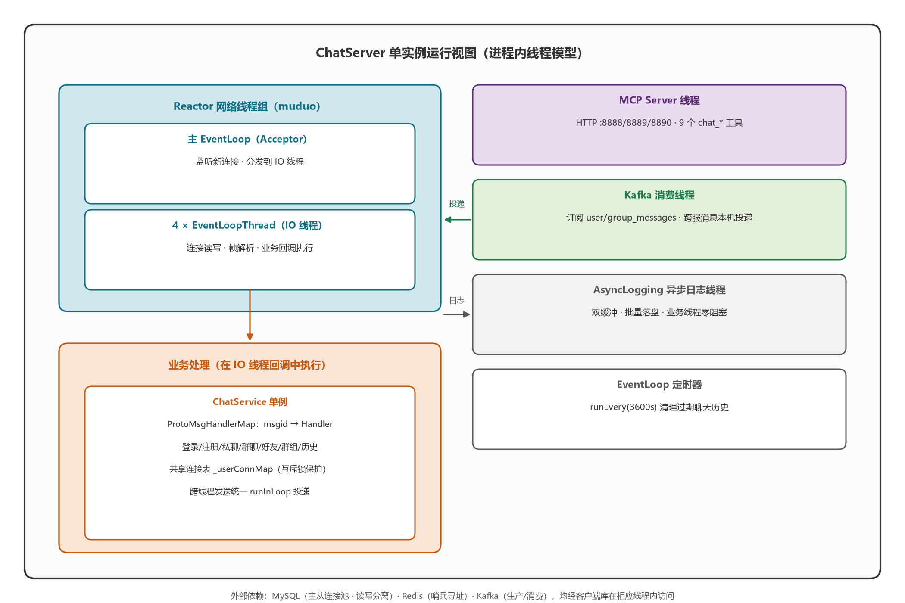
图 6-2 ChatServer 单实例运行视图（进程线程模型）

6.2 技术架构设计（开发架构与多方案选型论证）
开发架构描述代码的组织与分层：src/server（C++ 服务端，内部分网络层 chatserver / 业务层 chatservice / 数据访问 model / 基础设施 db·redis·kafka·log·mcp）、agent_service（Python AI Agent）、frontend/bridge（Python 网关）与 frontend/web（React 前端）四个独立模块，分别构建、独立部署，模块间仅通过第 5.2 节的内部接口耦合，符合高内聚低耦合原则。
针对各关键技术关注点，本系统在调研多个候选方案的基础上做出选型论证（对应考核"能否提出不同解决方案"要求），各关注点的方案对比如下。

6.2.1 网络框架选型
候选方案 | 技术原理 | 优势 | 劣势 | 结论
muduo | Reactor 模式：主事件循环 + 多 IO 线程 | 高性能、纯 C++、API 简洁、业界标杆 | 需第三方安装，线程模型需理解 | 选用
libevent / libev | 事件驱动 epoll 封装 | 轻量、跨平台 | 无完整连接管理封装，需自行实现 TcpServer | 备选
Boost.Asio | Proactor 异步 I/O 模型 | 泛型强大、跨平台、标准 C++ | 学习曲线陡、组装复杂度高 | 备选
自研 epoll 封装 | epoll ET/LT 事件循环 | 完全可控 | 重复造轮子、易出连接与并发缺陷 | 不选用

6.2.2 消息序列化选型
候选方案 | 技术原理 | 优势 | 劣势 | 结论
Protobuf | 二进制 + schema 编译生成代码 | 体积小、性能高、强类型、多语言生成 | 需 proto 文件与编译工具 | 选用（唯一格式）
JSON | 文本、可读性强 | 简单通用、易调试 | 体积大、解析慢、弱类型易错 | 仅浏览器-Bridge 间使用
Thrift | 二进制 RPC 框架 | 自带 RPC 支持 | 引入额外服务框架，侵入性大 | 不选用
MessagePack | 二进制 JSON 替代 | 紧凑、动态类型 | 生态小于 Protobuf | 不选用

6.2.3 跨服务器消息方案选型
候选方案 | 技术原理 | 优势 | 劣势 | 结论
Kafka | 分布式消息队列 + 消费组广播 | 高吞吐、持久化可重放、消费组天然广播 | 引入 ZooKeeper 依赖、毫秒级延迟 | 选用（唯一广播通道）
Redis Pub/Sub | 发布/订阅 | 部署简单、延迟低 | 不持久化、无消费确认、容量受限 | 不用于跨服（仅做缓存）
ZeroMQ | 无 Broker 消息库 | 轻量、灵活 | 需自管理断连/重连/顺序 | 备选
服务器点对点直连 | TCP 转发（PeerRelay） | 无中间件依赖 | N² 连接、故障处理复杂 | 作为 Kafka 兜底通道

6.2.4 缓存方案选型
候选方案 | 技术原理 | 优势 | 劣势 | 结论
Redis | 内存 KV + 主从 + Sentinel | 数据类型丰富、可持久化、官方哨兵高可用 | 单线程模型（大键可阻塞） | 选用（分级 TTL）
Memcached | 内存 KV | 简单、极高吞吐 | 无持久化、无主从哨兵 | 不选用
本地内存缓存 | 进程内 LRU | 零网络开销 | 多实例不共享、一致性差 | 不选用（集群形态）

6.2.5 业务存储选型
候选方案 | 技术原理 | 优势 | 劣势 | 结论
MySQL 主从 | 关系型 + 异步复制 | 成熟可靠、ACID 事务、生态完善 | 单表容量上限、复制延迟 | 选用（一主两从 + DatabaseRouter）
PostgreSQL | 关系型，扩展功能丰富 | JSONB 等能力更强 | 团队熟悉度低 | 备选
MongoDB | 文档型 NoSQL | 横向扩展灵活 | 弱事务、关系建模不便 | 不选用
TiDB | 分布式 NewSQL | 水平扩展、兼容 MySQL 协议 | 部署重、资源要求高 | 备选（长期演进）

6.2.6 AI 智能助手集成选型
候选方案 | 技术原理 | 优势 | 劣势 | 结论
LangChain + LangGraph | LLM 应用框架 + 状态图编排 | 工具调用开箱即用、MCP 适配、生态大 | 依赖层多、版本迭代快 | 选用（配 ModelScope LLM）
原生 SDK 自研 Agent | 直接调用 LLM API 手写推理循环 | 零依赖、完全可控 | 需自实现工具编排/记忆/容错 | 不选用
低代码平台（Coze/Dify） | 托管式 Agent 平台 | 上手快 | 依赖外部平台、定制差 | 不选用

6.2.7 Web 前端选型
候选方案 | 技术原理 | 优势 | 劣势 | 结论
React + TypeScript | 组件化虚拟 DOM | 生态最大、类型安全、团队熟悉 | 包体积较大 | 选用（Vite 构建）
Vue 3 | 模板 + 组合式 API | 上手快、中文生态好 | 团队熟悉度低 | 备选
Svelte | 编译时框架 | 运行时开销小 | 生态较小 | 备选

6.2.8 部署编排选型
候选方案 | 技术原理 | 优势 | 劣势 | 结论
Docker Compose | 本地容器编排 | 一键 18 容器、可复现、环境一致 | 单机部署 | 选用
裸机启动脚本 | shell 安装依赖并启动 | 无 Docker 依赖 | 环境不一致、难复现 | 不选用
Kubernetes | 容器调度编排 | 生产级弹性伸缩 | 部署与学习成本高 | 备选（演进方向）

6.3 物理架构设计

6.3.1 网络拓扑结构
系统物理部署采用 Docker Compose 在单台 Linux 主机上编排 18 个容器，全部容器接入同一 Docker 桥接网络 chat_network，通过容器名互访；对外按标准端口映射到宿主机。浏览器经 :3000 访问前端，前端请求经 Nginx 代理到 Bridge :8000，Bridge 经 Nginx TCP 负载均衡 :7000 连接到 3 个 ChatServer 之一。物理架构与网络拓扑如图 6-3 所示。
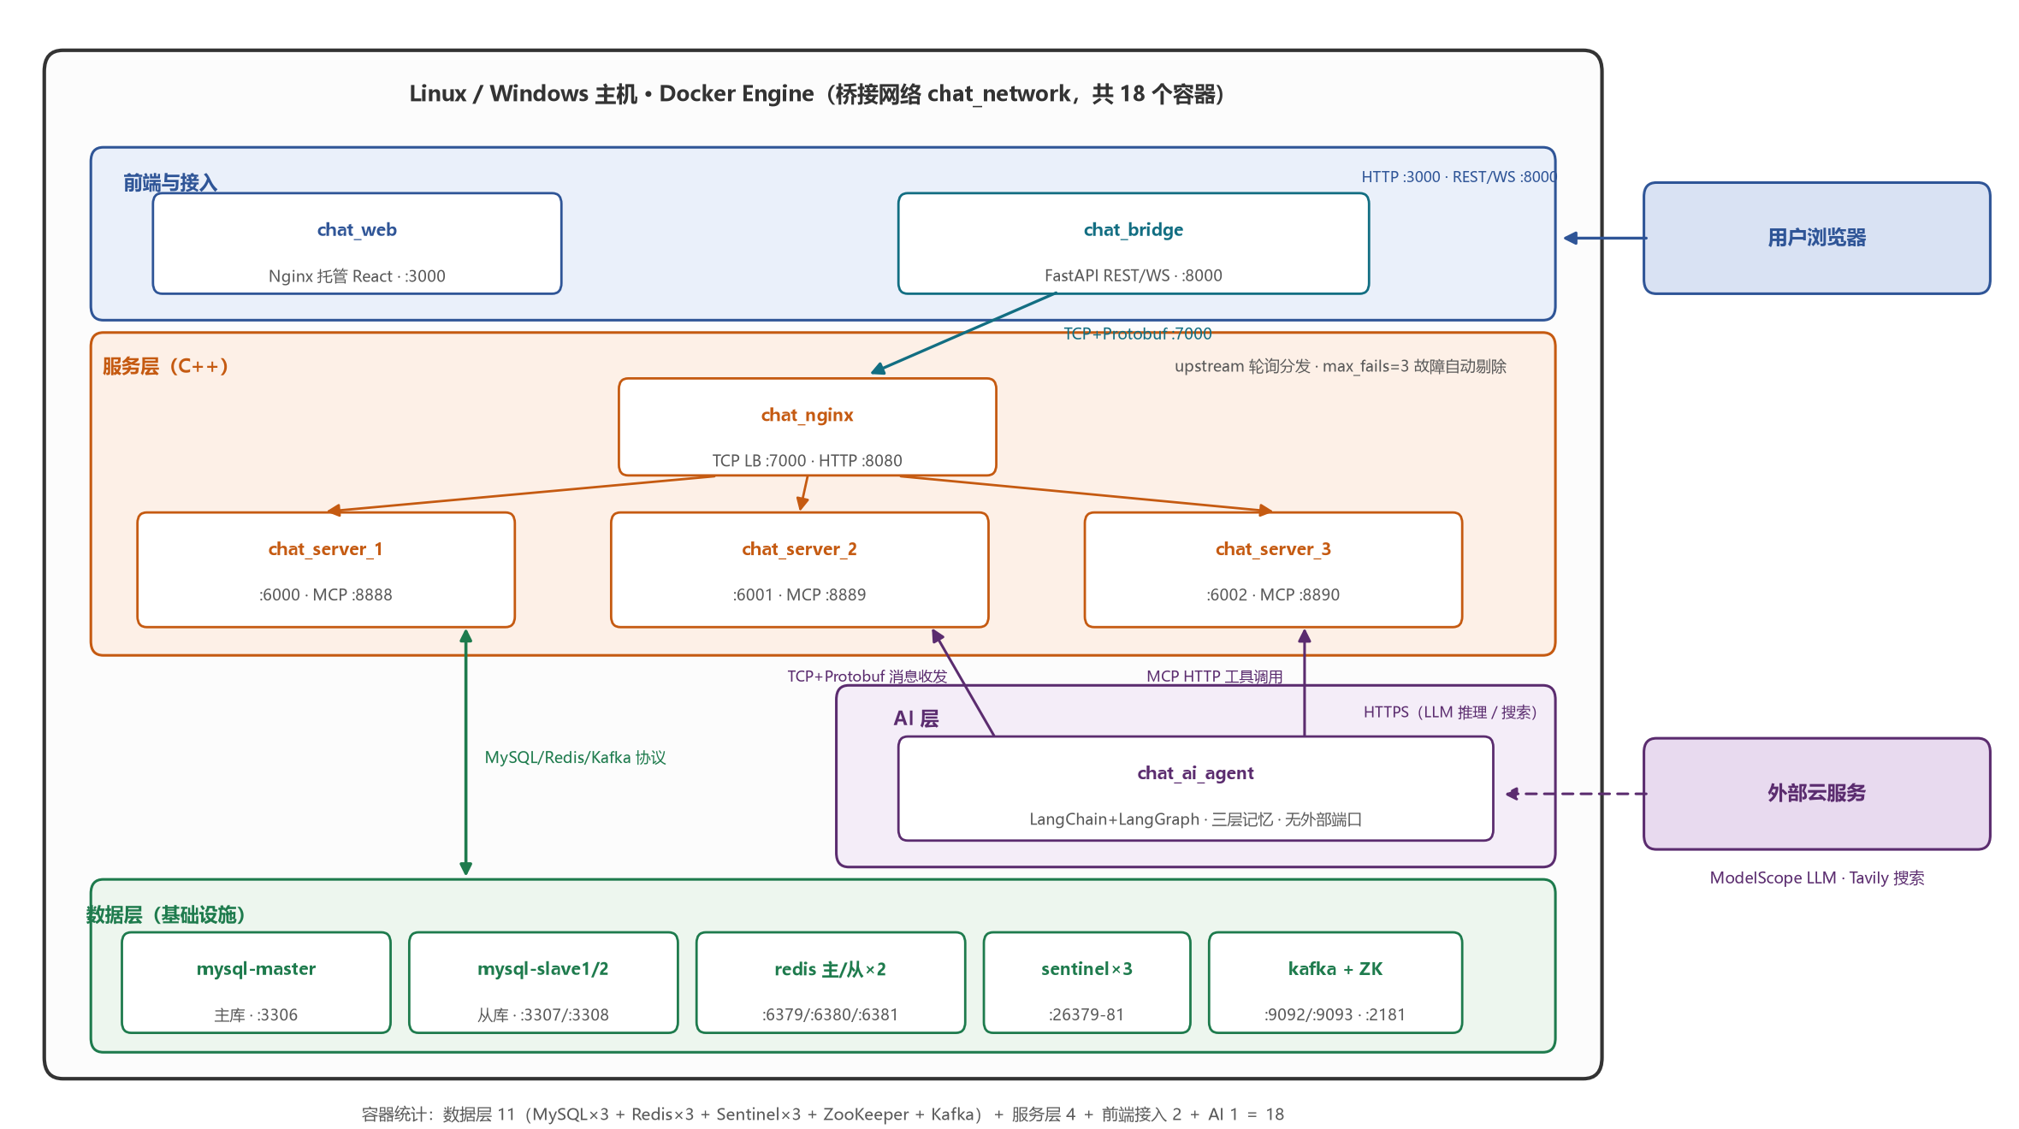
图 6-3 ChatPulse 物理架构与网络拓扑图（18 容器）

6.3.2 Docker 容器部署与端口映射
容器 | 外部端口 | 说明
mysql-master | 3306 | 主库（全部写操作）
mysql-slave1 / slave2 | 3307 / 3308 | 从库（读，首次启动自动配置主从复制）
redis | 6379 | 缓存主节点
redis-slave1 / slave2 | 6380 / 6381 | 缓存从节点（replicaof）
redis-sentinel1-3 | 26379-26381 | 哨兵（独立配置，quorum=2）
zookeeper | 2181 | Kafka 协调服务
kafka | 9092（内）/ 9093（外） | 消息队列（topic 自动创建）
chat_server_1-3 | 6000 / 6001 / 6002 | C++ 聊天服务器（各实例 MCP :8888/:8889/:8890）
nginx | 7000（TCP LB）/ 8080（健康检查） | 四层负载均衡
chat_bridge | 8000 | REST + WebSocket 网关
chat_agent | — | AI 智能助手（无外部端口）
chat_web | 3000 | React 前端（Nginx 托管）

6.4 技术标准规划
消息格式标准：Protobuf 为服务端链路唯一序列化格式，JSON 仅用于浏览器与 Bridge 之间；
跨服通信标准：Kafka 为唯一广播通道，Redis 不用于 Pub/Sub（仅做缓存）；每个实例以 SERVER_PORT 为 Kafka 消费组 ID 后缀，保证广播语义；
数据库标准：InnoDB 引擎、utf8mb4 字符集、外键 CASCADE、全部 SQL 参数转义防注入；
接口命名标准：REST 路径小写下划线，MCP 工具 chat_ 前缀，C++ 公共接口英文命名；
日志标准：muduo 风格双缓冲异步日志，按级别（INFO/WARN/ERROR）分级输出。

6.5 系统运行环境
环境 | 版本/要求
操作系统 | Ubuntu 20.04+（Docker 部署）；Windows 仅用于前端开发
Docker | 20.10+（compose v2）
C++ 编译器 | GCC 9+（C++17，muduo/protobuf/librdkafka/hiredis）
Python | 3.10+（Agent 与 Bridge）
Node.js | 18+（前端构建）
硬件资源 | 4GB 内存、20GB 磁盘（推荐）

7. 系统框架

7.1 系统功能结构
系统功能结构如图 7-1 所示，功能模块划分遵循高内聚、低耦合原则：六大功能域 + 运维支撑。
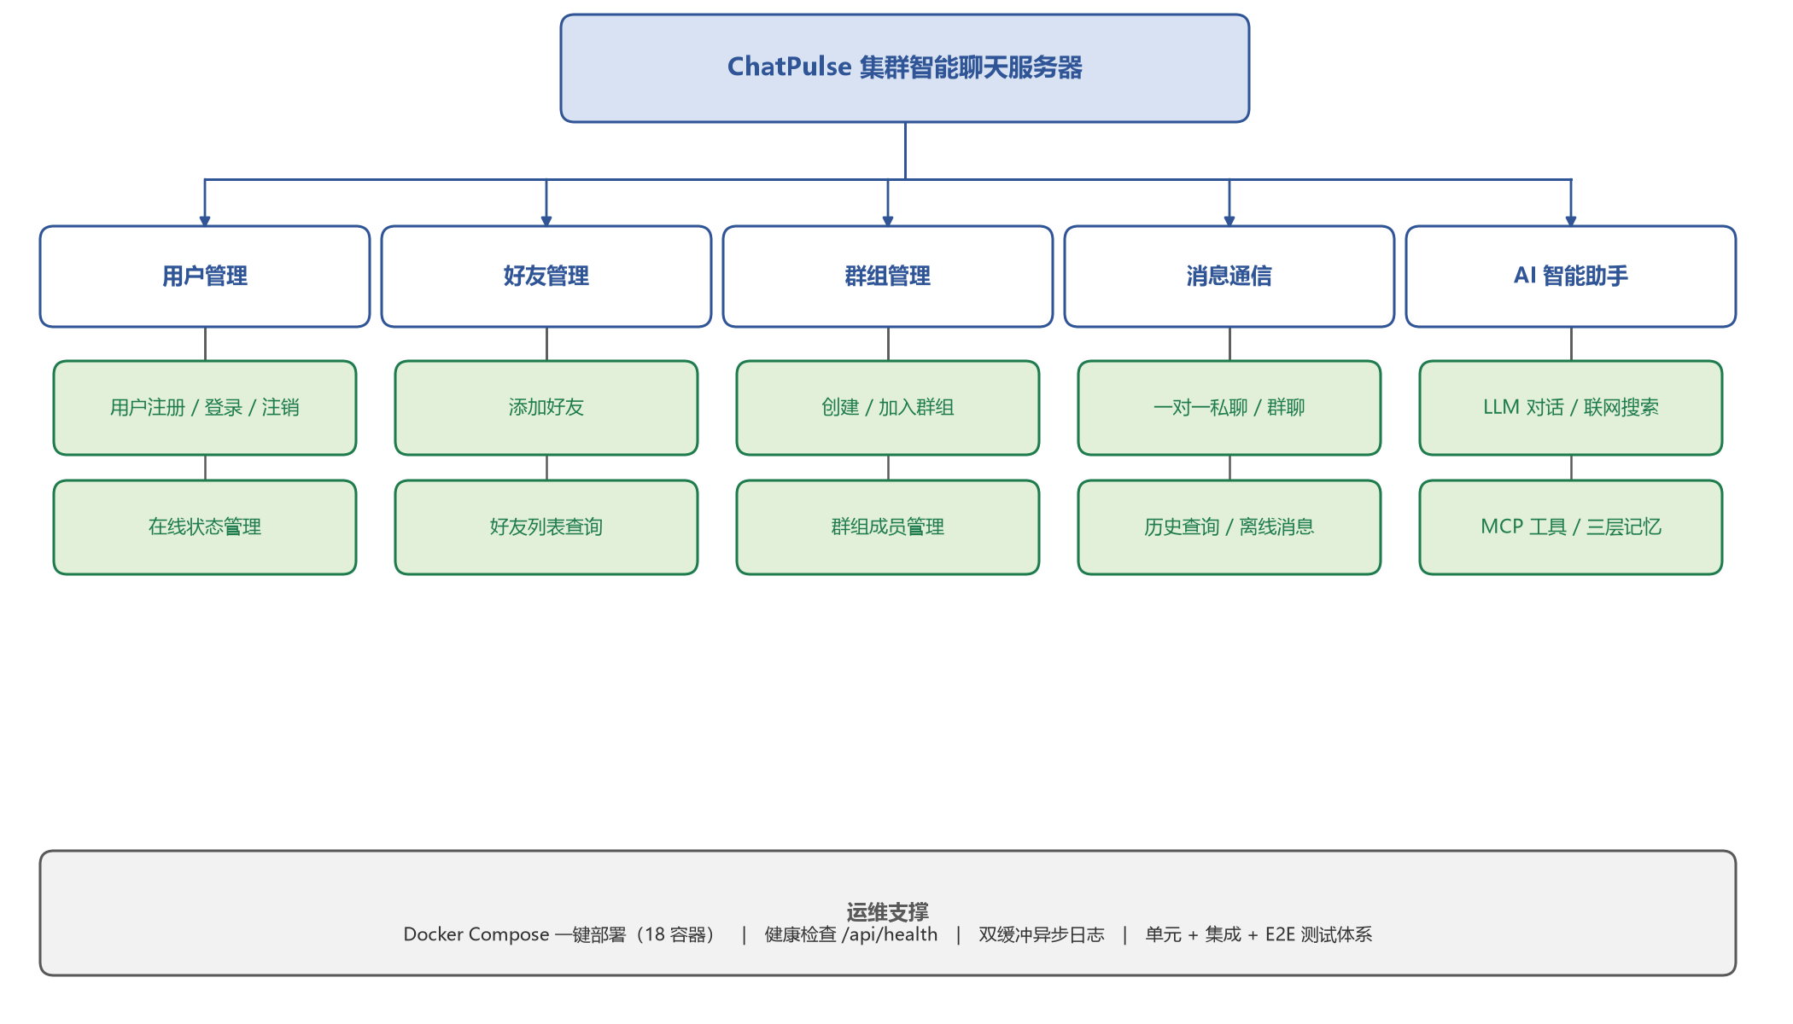
图 7-1 ChatPulse 系统功能结构图

7.2 模块描述
子系统 | 模块名称 | 简称 | 描述
服务端 | 网络层 | ChatServer | muduo TcpServer，连接管理与消息帧解析
服务端 | 业务层 | ChatService | 单例业务逻辑：登录/注册/聊天/好友/群组/历史
服务端 | 消息路由 | ProtoMsgHandlerMap | msgid 到处理函数的注册表
服务端 | 数据访问 | Model 层 | User/Friend/Group/OfflineMsg/ChatHistory 五种 ORM
服务端 | 数据库 | ConnectionPool + DatabaseRouter | 主从读写分离连接池
服务端 | 缓存 | CacheManager + RedisSentinel | 分级 TTL 缓存与哨兵寻址
服务端 | 跨服通信 | KafkaManager + PeerRelay | 消息队列广播与点对点兜底
服务端 | 日志 | AsyncLogging | 双缓冲异步日志
服务端 | MCP 服务 | ChatMcpServer | 9 个 AI 工具的注册与调用
接入层 | 网关 | Bridge | REST + WebSocket + Protobuf TCP 转换
AI 层 | 智能体 | Agent | LangGraph 编排、MCP 工具、三层记忆
前端 | 界面 | Web SPA | React 聊天界面与交互

7.3 设计规范
单一职责：网络、业务、数据三层分离，ChatServer 不直接操作 SQL，Model 层不触网；
依赖倒置：业务层依赖 Model/DatabaseRouter 抽象接口，不依赖具体数据库连接；
开闭原则：新增消息类型只需向 ProtoMsgHandlerMap 注册 Handler，不改动网络层；
线程安全：共享连接映射由互斥锁保护，跨线程发送统一经 EventLoop runInLoop 投递；
幂等性：数据库写入使用 insert ignore / ON DUPLICATE KEY，跨服离线消息用 Redis SETNX 去重；
配置外置：全部连接参数经环境变量注入，不硬编码。

8. 功能设计

8.1 用户管理模块

8.1.1 用户登录功能
功能描述：校验用户凭据（密码错误/重复登录分别返回 err_num=1/2）；维护本机连接映射 _userConnMap（互斥锁保护）；更新数据库在线状态与 Redis 缓存；下发离线消息、好友与群组数据；对新用户自动补建 AI 好友与公共群组。
服务端核心类协作如图 8-1 所示，登录关键时序如图 8-2 所示。
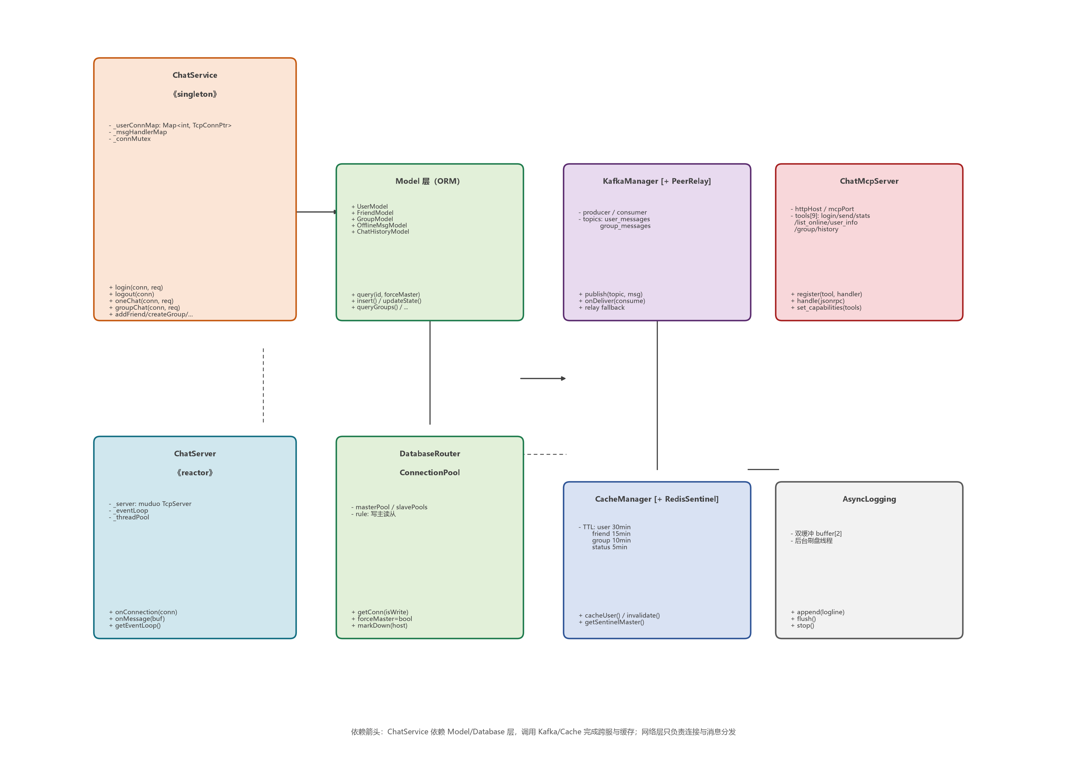
图 8-1 服务端核心类图（简化）
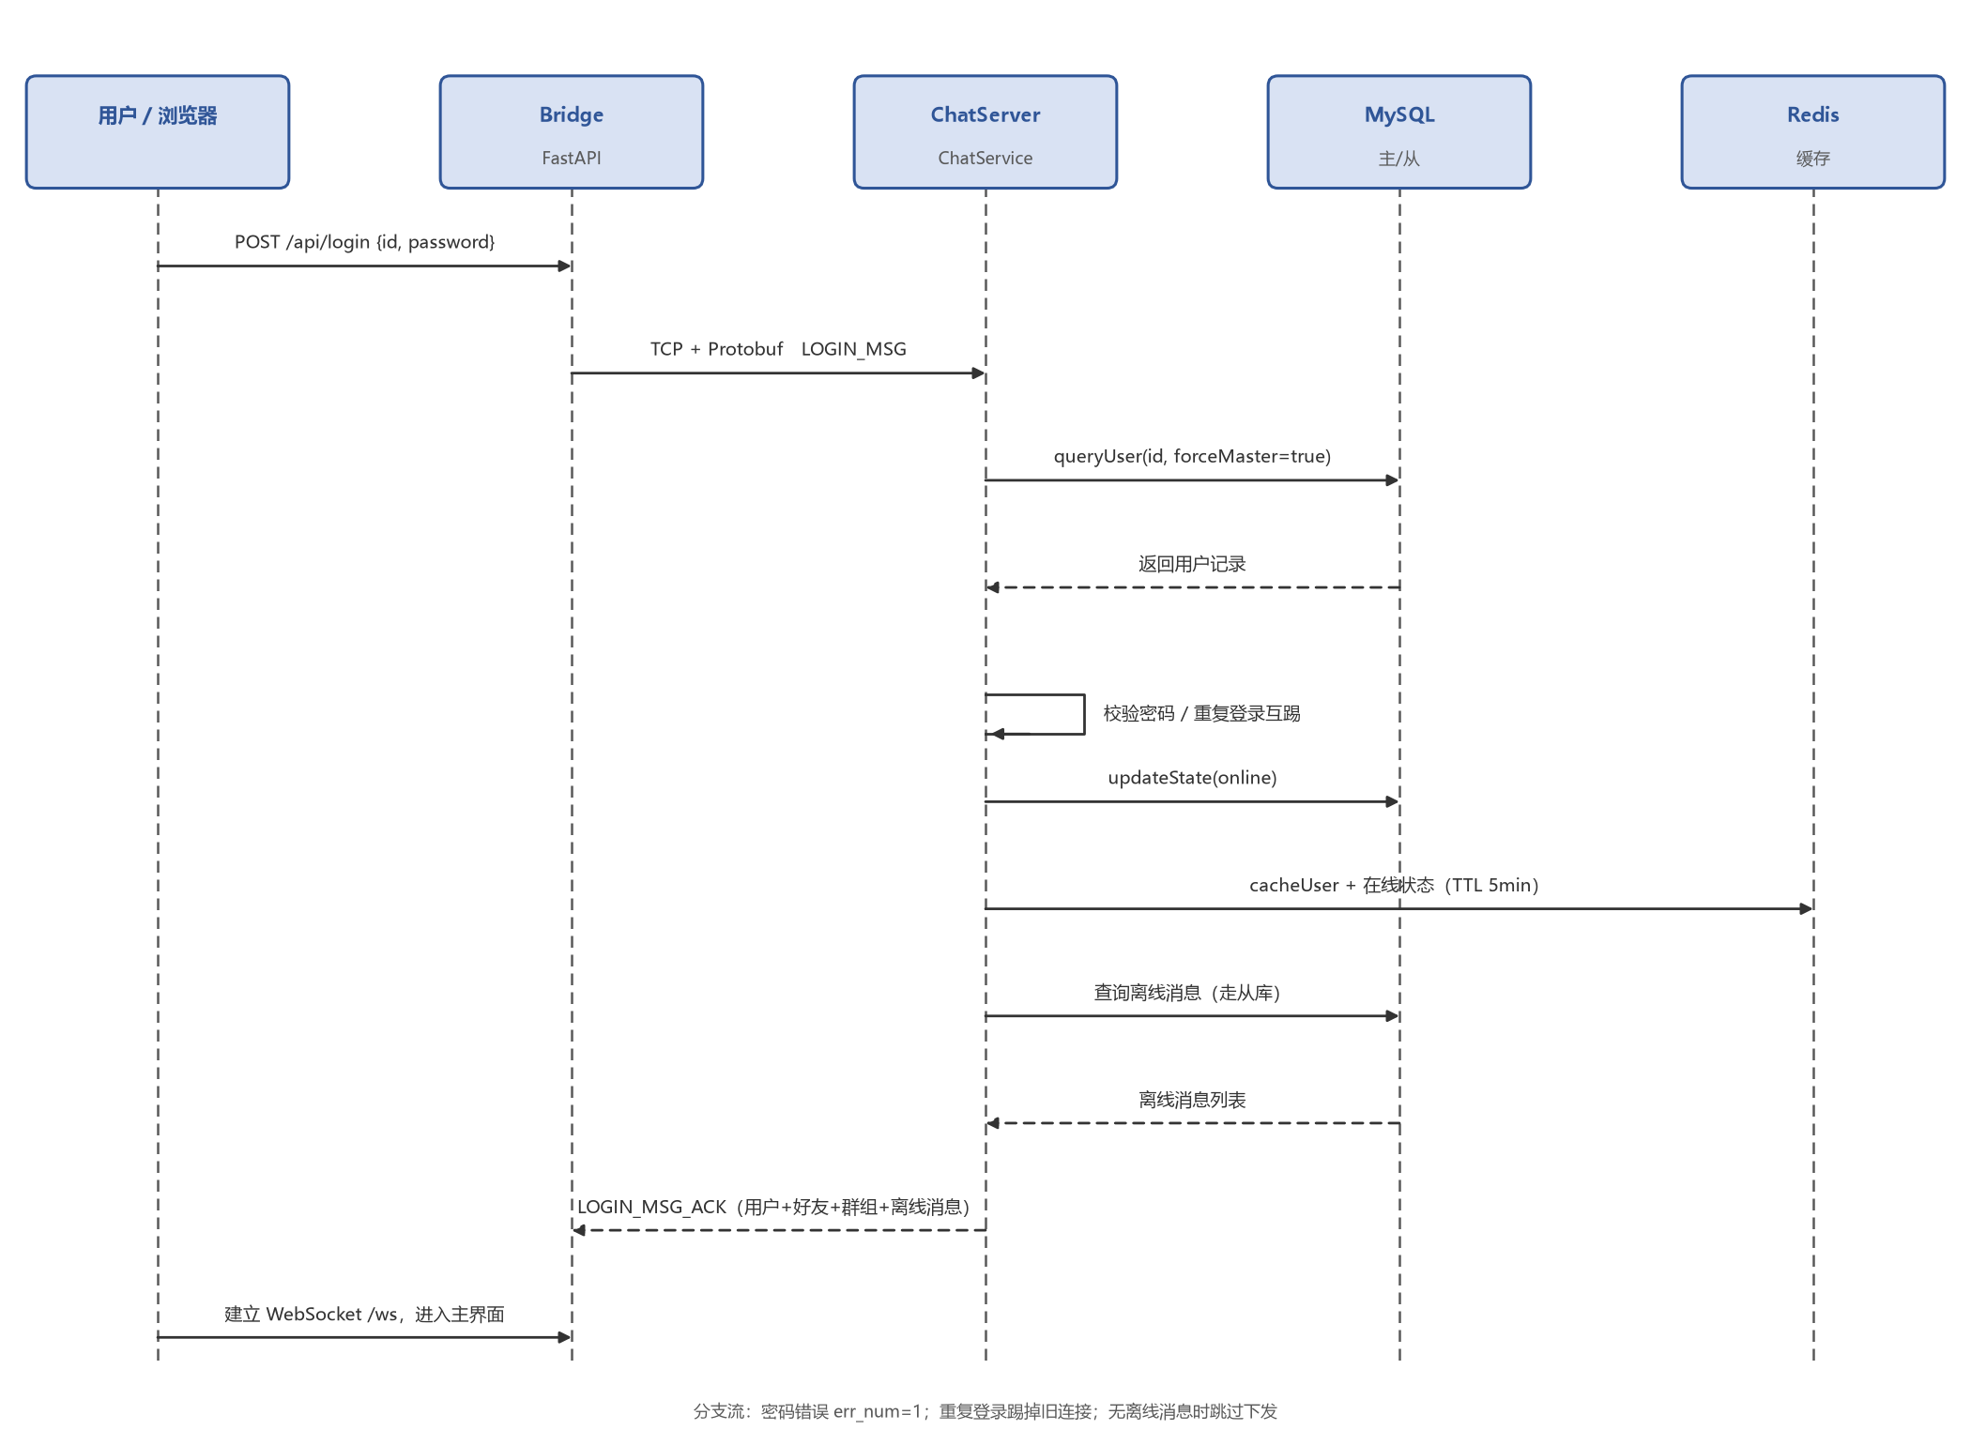
图 8-2 用户登录时序图
类名 | 关键成员 | 职责
ChatService（单例） | _userConnMap, _connMutex | 登录/登出/收发消息的业务编排
UserModel | query(id, forceMaster), updateState() | 用户 CRUD 与状态维护
FriendModel | query(userid), insert(a,b) | 好友关系维护
GroupModel | queryGroups(userid), addGroup() | 群组与成员维护
OfflineMsgModel | query / insert / remove | 离线消息存取
ChatHistoryModel | insert / queryPrivateChat / queryGroupChat | 历史消息持久化
CacheManager | cacheUser / cacheUserStatus / invalidate* | 分级缓存管理

8.1.2 数据库方案设计（数据架构）
数据架构围绕"MySQL 主从 + Redis 分级缓存 + Kafka 消息留存"三类存储组织，本节给出 MySQL 的详细设计。
1）技术方案：MySQL 8.0 InnoDB；写操作路由主库、读操作路由从库（DatabaseRouter 自动路由，业务可传 forceMaster=true 强制主库读以保证读后写一致性）；连接池主库 10 连接、从库 10×2 连接；字符集 utf8mb4；全部 SQL 使用 mysql_real_escape_string 转义防注入。
2）数据库环境：
序号 | 数据库名称 | 数据库及版本 | 用途
1 | chat（master） | MySQL 8.0 | 主库，承担全部写操作
2 | chat（slave1） | MySQL 8.0 | 从库 1，承担读操作
3 | chat（slave2） | MySQL 8.0 | 从库 2，读操作（轮询分担）

3）数据库表设计：共 6 张业务表，ER 设计如图 8-3 所示，关键表结构如下。
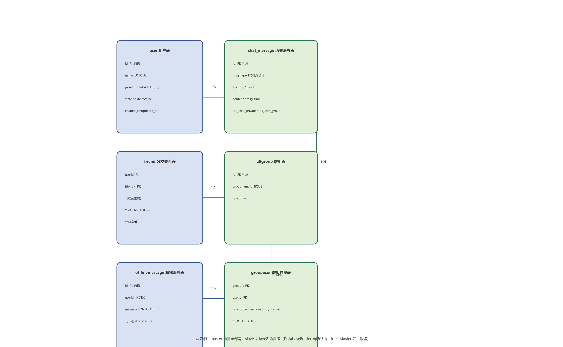
图 8-3 数据库 ER 设计图（6 张表）
字段 | 类型 | 说明
id | INT AUTO_INCREMENT PK | 用户 ID
name | VARCHAR(50) UNIQUE | 用户名
password | VARCHAR(50) | 登录密码
state | ENUM(online, offline) | 在线状态
created_at / updated_at | TIMESTAMP | 时间戳
索引 | idx_user_state(state) | 在线用户查询加速

表 8-1 user 用户表
表名 | 关键设计
friend 好友关系表 | (userid, friendid) 联合主键；双向外键 CASCADE；idx_friend_userid / idx_friend_friendid 双向索引
allgroup 群组表 | id PK；groupname UNIQUE；groupdesc
groupuser 群组成员表 | (groupid, userid) 联合主键；grouprole ENUM(creator/admin/normal)；外键 CASCADE；双向索引
offlinemessage 离线消息表 | id PK；userid；message LONGBLOB（二进制 protobuf）；idx_offlinemessage_userid（登录拉取关键索引）
chat_message 历史消息表 | id PK；msg_type(1私聊/2群聊)；from_id / to_id；content；msg_time；复合索引 idx_chat_private(msg_type, from_id, to_id, msg_time DESC) 与 idx_chat_group(msg_type, to_id, msg_time DESC) 支持按对象分页查询

表 8-2 其余数据表设计
4）系统维护设计：
系统维护与升级：Docker 镜像版本化管理，docker compose up -d --build 实现滚动升级；数据库 schema 变更遵循"先加列后删列"的兼容原则；全部服务 restart: unless-stopped 实现进程自愈。
灾备与恢复方案：主库数据卷定期 mysqldump 备份；两台从库即实时灾备副本，主库故障时可提升从库为主；docker compose down -v 可完全重置演示环境；首次启动自动执行 init.sql 建表与预置数据（admin 账号、AI 助手账号、公共群组），并自动配置主从复制。

8.2 消息通信模块

8.2.1 一对一私聊功能
功能描述：消息先持久化到 chat_message 历史表，再按"本机在线直接推送 → 跨服 Kafka 广播 → 离线存储"三级降级路径投递；跨服场景下离线写入用 Redis SETNX 去重，防止同一条消息被多台服务器重复存储。当接收方连接在另一台服务器上时，完整时序如图 8-4 所示。
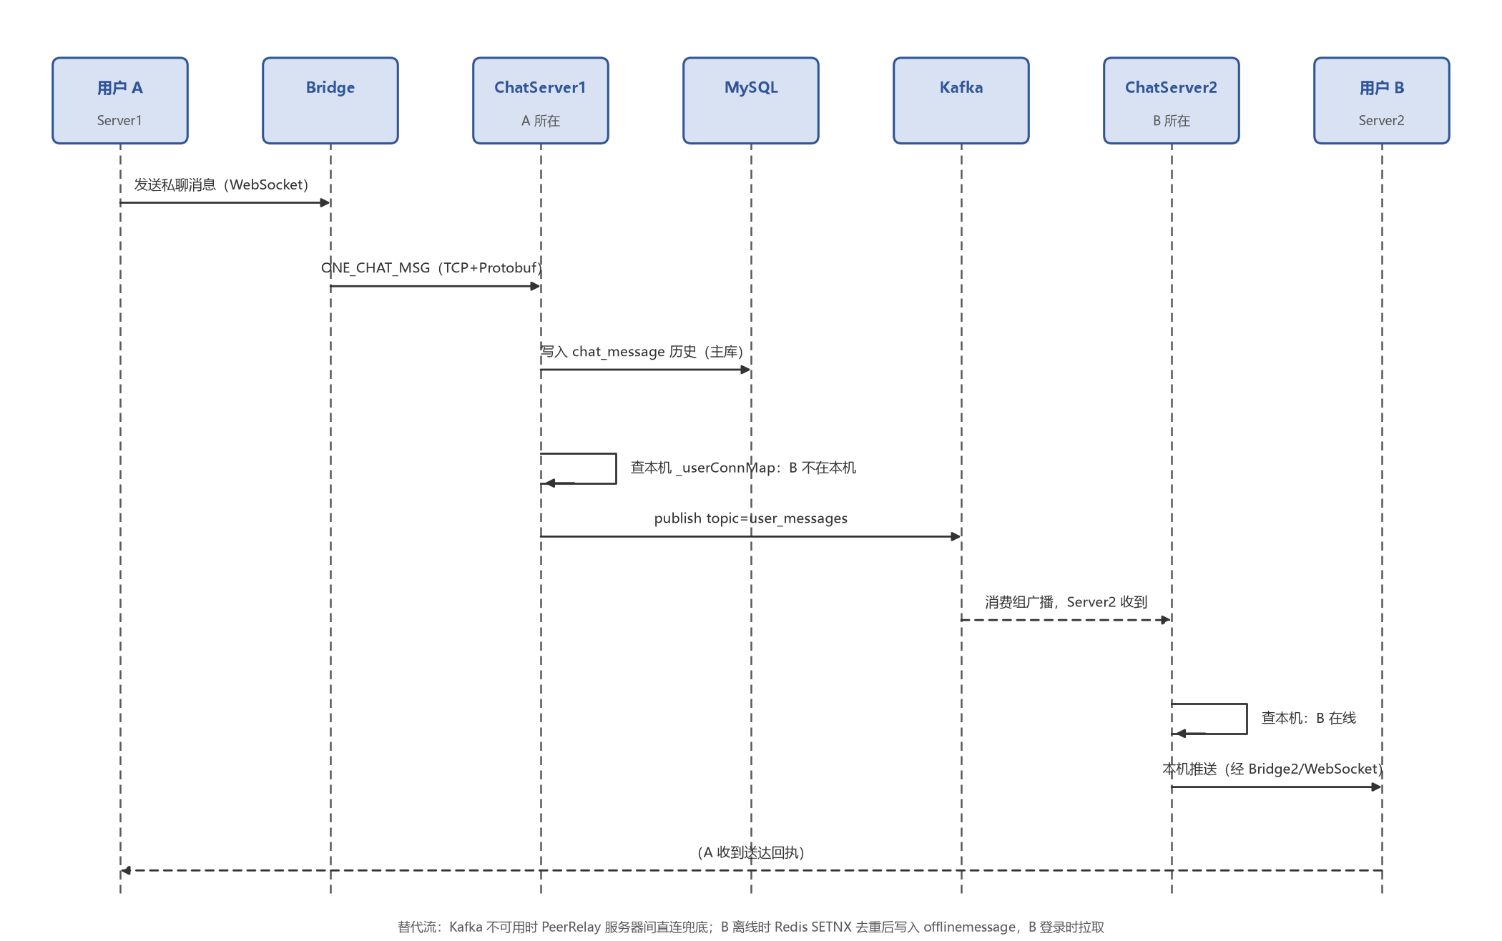
图 8-4 跨服务器私聊消息时序图

8.2.2 群聊消息功能
功能描述：查询群成员列表 → 本机在线成员直接推送 → 非本机成员按在线/离线分别处理（在线经 Kafka/PeerRelay 跨服投递，离线写离线表并 SETNX 去重）；发送方所在服务器通过在线校验避免重复消费自己的广播，保证群聊在任意集群规模下消息不漏、不重。

8.3 AI 智能助手模块

8.3.1 AI 对话功能
功能描述：Agent 以固定账号（ID=10000）经 TCP + Protobuf 收发用户消息；LangGraph 状态图编排"推理 → 工具调用 → 再推理"的循环；MCP 适配层把 ChatServer 内置的 9 个业务工具暴露给大模型；回复自动剥离思考标签后经原路返回。完整交互时序如图 8-5 所示。
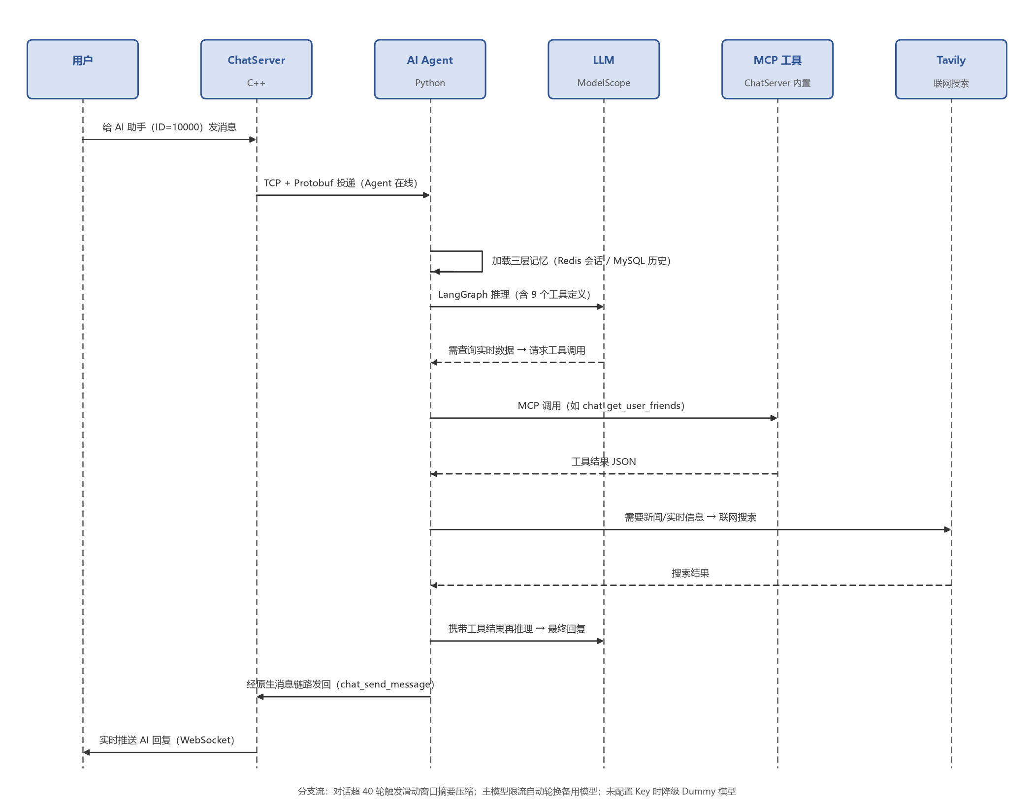
图 8-5 AI 智能助手交互时序图

8.3.2 三层记忆架构
层 | 存储 | TTL / 策略 | 作用
Layer 1 | Redis db=1 | 7 天 TTL | 会话上下文持久化，跨会话恢复
Layer 2 | LLM 摘要 | 超 40 轮触发 | 滑动窗口 + 摘要压缩，控制上下文长度
Layer 3 | MySQL chat_message | 30 天清理 | Agent 重启后兜底恢复历史对话

8.3.3 MCP 工具清单
工具 | 功能
chat_user_login | 验证用户凭据，返回用户信息
chat_send_message | 代发私聊消息（与原生链路同管道）
chat_server_stats | 服务器统计信息
chat_list_online_users | 在线用户列表
chat_get_user_info | 查询用户信息
chat_get_user_friends | 查询好友列表
chat_get_group_info | 查询群组详情
chat_list_user_groups | 查询用户所属群组
chat_get_conversation_history | 用户与 AI 的历史对话（记忆恢复）

9. 非功能设计
本章对第 4 章提出的非功能需求逐一给出设计方案，并说明方案取舍。

9.1 高并发设计
需求描述：支撑大量在线用户同时收发消息；保证热点数据读取性能。
设计方案：
分层负载均衡：Nginx TCP 四层负载均衡（轮询）将连接均匀分发到 3 个 ChatServer，容量随实例数线性扩展；
多级缓存：Redis 按数据热度分级 TTL——用户信息 30 分钟、好友列表 15 分钟、群组信息 10 分钟、在线状态 5 分钟，登录等高频读直接命中缓存；
读写分离：DatabaseRouter 将读请求路由到从库、写请求留在主库，隔离主库压力；连接池主 10 / 从 20；
异步化：跨服消息经 Kafka 异步解耦，发送方无需等待对端处理；
异步日志：双缓冲异步日志，写日志不阻塞业务线程；
事件驱动网络：muduo Reactor + 4 IO 线程，单连接资源占用小，单实例支撑千级并发连接。
方案取舍说明：相比"同步阻塞 + 每连接一线程"模型，Reactor 事件驱动显著降低线程与上下文切换开销；相比单实例垂直扩展，"水平扩展 + 缓存 + 读写分离"组合可随数据增长维持近似线性吞吐。

9.2 高可用设计
需求描述：任一组件故障不影响整体服务；数据不因单点故障而永久丢失。
设计方案：
MySQL 高可用：一主两从异步复制（从库首次启动自动配置），读流量走从库；主库故障时连接池标记不可用并降级读从库；
Redis 高可用：一主两从 + 3 个 Sentinel（quorum=2），主节点故障自动选举从节点提升为新主；
服务高可用：3 个 ChatServer 实例无共享依赖，任一实例宕机，Nginx max_fails=3 fail_timeout=30s 自动剔除，其余实例继续服务；
AI 容错：主模型限流自动轮换备用模型（MiniMax → GLM-5 → DeepSeek-R1）；未配置 Key 时降级 Dummy 模型；
消息不丢：离线消息落 MySQL 持久化；跨服消息 Kafka 持久化且可重放；
进程自愈：全部容器 restart: unless-stopped；Bridge 提供 /api/health 健康检查；服务器启动自动重置残留在线状态。
方案取舍说明：对比"共享存储集群"与"主从复制 + 哨兵"两条路线：前者组件强耦合、运维复杂，后者组件独立、切换可控，在课程工程目标下选用后者（主从复制 + 哨兵 + 多实例冗余组合）。

9.3 高可扩展设计
需求描述：容量不足时以最低成本扩展；新增功能不影响既有架构。
设计方案：
水平扩展：新增 ChatServer 实例 = 新增一个容器 + 一个端口，业务代码零修改——实例端口即 Kafka 消费组 ID 后缀，广播语义自动成立；
Kafka 解耦：服务器间仅依赖消息队列契约，任意数量实例可动态加入/退出；
插件式 MCP：AI 能力以工具注册表扩展，新增工具 = 注册一个 Handler，不影响既有协议；
服务化分层：Bridge/Agent/Web 可独立部署、独立扩容；基础设施经 Docker 网络解耦；
Docker 编排：compose 文件参数化（实例数、端口、凭据可配置），部署拓扑一键调整。
方案取舍说明：垂直扩展受硬件上限约束且存在单点；完整微服务化（每模块独立服务注册发现）在课程规模下拆分与运维成本过高。本方案保留向 Kubernetes 演进的空间（见 6.2.8 节），当前以"无状态实例 + 消息队列"实现轻量水平扩展。

9.4 一致性设计
需求描述：分布式环境下消息不重不漏；缓存与数据库最终一致。
设计方案：
消息去重：跨服离线消息与原始服务器同时写离线表时，用 Redis SETNX 去重键（30 秒 TTL，键含 from/to/时间戳）保证只落一份；
缓存失效：写操作即时失效对应缓存（好友变更失效双方好友缓存、状态变更失效状态缓存）；
读一致性：登录、历史等强一致场景 forceMaster=true 强制走主库；
状态补偿：服务器启动将全部用户重置为 offline，防止僵尸在线状态；
幂等写入：insert ignore、ON DUPLICATE KEY UPDATE 保证重复消息不产生重复行。
方案取舍说明：强一致方案（两阶段提交/分布式事务）显著牺牲可用性与性能；本系统按 CAP 权衡采用"缓存最终一致 + 关键读强一致（forceMaster）+ 幂等去重"的组合，在消息链路上保证用户体验的前提下控制复杂度。

10. 软件原型系统设计

10.1 原型概述
本系统的原型采用 React + TypeScript 技术栈实现为可运行的真实 Web 应用（非静态图纸），与"软件原型系统"要求的可用性、可演示性目标一致。原型通过浏览器完成全部业务演示：
登录/注册页：账号密码输入、注册即得 ID、错误提示；
主界面（侧边栏 + 聊天区）：好友列表（在线绿点/离线灰点）、筛选、快速加好友、AI 智能助手置顶；群组列表、创建群组、加入群组；Markdown 渲染消息气泡、时间显示、实时推送、聊天历史自动加载；AI 对话支持 Markdown 渲染的回复（推理过程剥离、思考标签隐藏）。
原型界面布局示意如图 10-1 所示；实际运行界面截图见 10.2 节（待补充演示截图）。
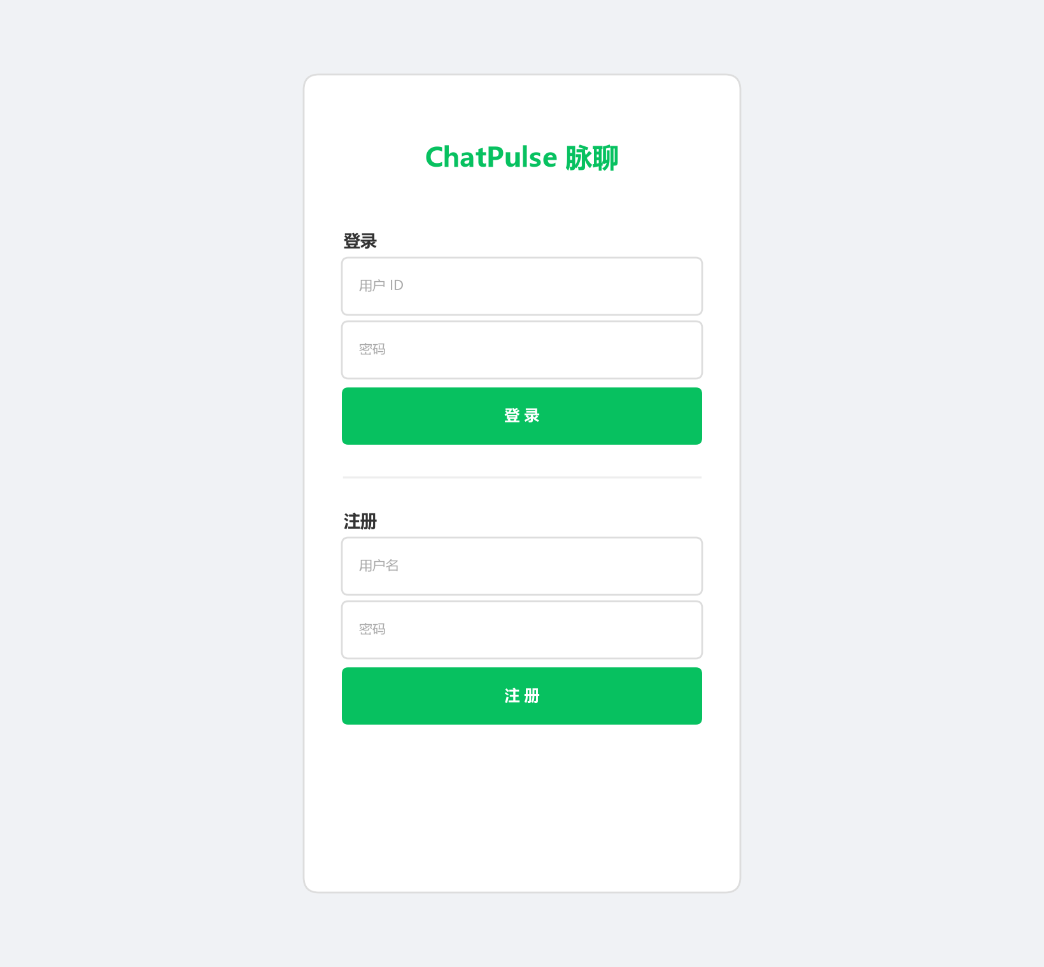
图 10-1 登录/注册界面布局示意
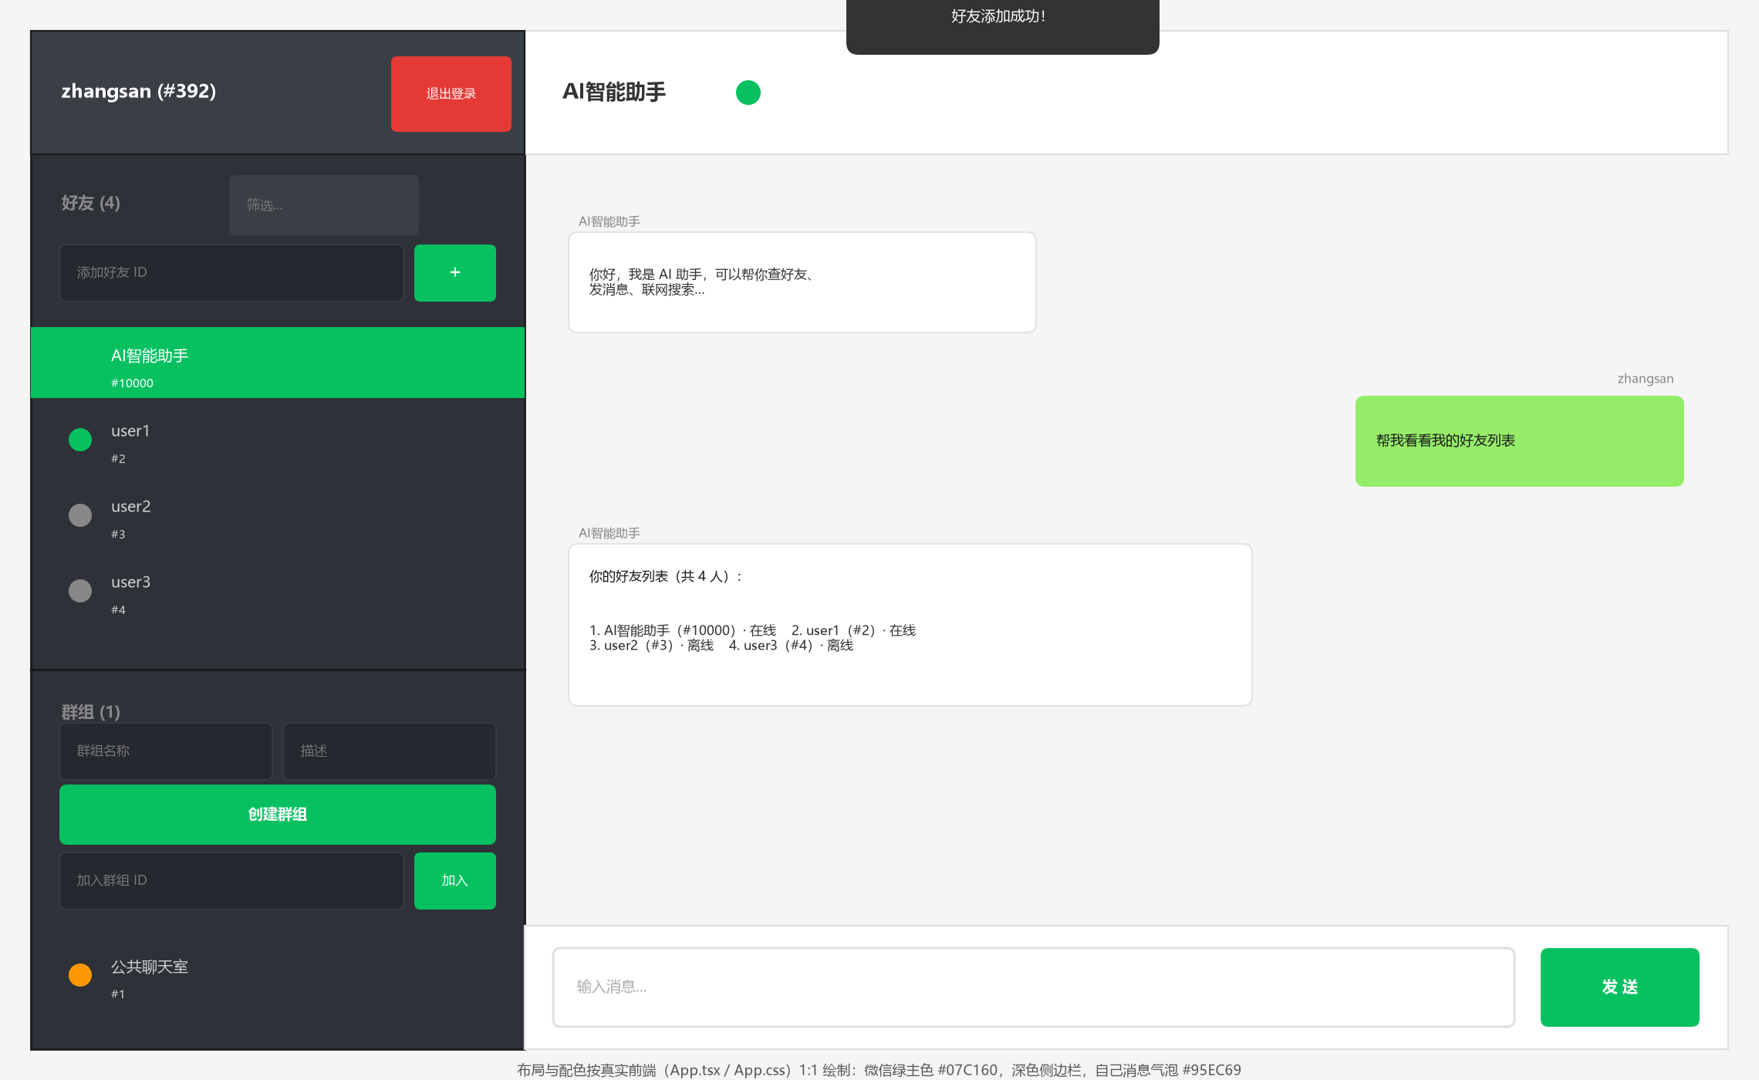
图 10-2 主界面布局示意（侧边栏 + 聊天区）
原型界面结构遵循课程资源《Axure 原型系统开发实例》的界面框架分析方法。按该方法，本系统主界面可划分为五个功能区域：系统名称/Logo（登录页顶部"ChatPulse 脉聊"标识）、主导航（左侧栏的好友区与群组区，属该文档所述最典型的"左侧导航布局"）、账号信息（侧边栏顶部的当前用户名与"退出登录"按钮）、消息/工具（好友筛选框、添加好友、创建/加入群组入口及顶部操作通知条）、内容区（聊天消息列表与输入发送区）。各区域交互方式与该文档总结的原型组件一致：点击导航切换内容区、点击账号区退出登录、操作结果经通知条反馈。
需要说明的是，课程指导书建议"选用主流的原型系统开发软件如 Axure 等"完成原型系统设计与开发，Axure 产出的是可点击的静态交互图纸；本项目在此基础上更进一步——直接以 React + TypeScript 实现了可运行的真实 Web 应用作为原型系统，界面结构按上述原型设计方法规划，且与后端集群真实联通、可现场演示验证，在可演示性与可验证性上高于静态原型图纸，满足并超出课程对软件原型系统开发的要求。

10.2 原型运行界面（演示截图）
以下为系统实际运行时的界面截图位置，共 5 处，待系统启动后补充：
【 待补充演示截图 】
截图内容：浏览器打开 http://localhost:3000 的登录/注册界面（显示"ChatPulse 脉聊"标题、账号密码输入框、登录按钮与注册入口）。
截图方法：启动全部容器后在 Windows 浏览器访问 http://localhost:3000，截取完整登录页窗口。
图 10-3 登录页运行截图（待补充）
【 待补充演示截图 】
截图内容：登录成功后的主界面：左侧好友列表（AI 智能助手置顶、好友在线状态点）、右侧默认聊天窗口与通知栏。
截图方法：用预置账号 admin/admin123（或新注册账号）登录，截取整个主界面窗口。
图 10-4 主界面与好友列表运行截图（待补充）
【 待补充演示截图 】
截图内容：两个浏览器窗口（普通窗口 + 无痕窗口）分别登录两个账号，A 向 B 发送消息，B 窗口实时收到（WebSocket 推送）。
截图方法：开两个浏览器窗口分别登录两个账号，A 发送"你好"等消息，并排截取两个窗口。
图 10-5 一对一私聊运行截图（待补充）
【 待补充演示截图 】
截图内容：与"AI 智能助手"（#10000）对话：发送"帮我看看我的好友列表"，AI 调用 MCP 工具后返回好友列表（Markdown 渲染）。
截图方法：登录后点击好友列表中的 AI 智能助手，发送指定话术，等待 AI 回复完成后截图。
图 10-6 AI 智能助手对话运行截图（待补充）
【 待补充演示截图 】
截图内容：终端执行 docker compose ps：18 个容器全部 Up 的列表；或跨服务器群聊消息同时到达两个窗口的并排截图。
截图方法：在 Ubuntu 虚拟机执行 docker compose ps 后截取终端；或演示群聊时并排截取两个浏览器窗口。
图 10-7 集群部署运行截图（待补充，可选）

10.3 原型验证清单
功能 | 操作 | 预期结果
注册 | 填写用户名/密码 → 注册 | 提示获得新 ID，自动与 AI 互加好友
登录 | 输入 ID/密码 | 进入主界面，看到好友/群组/离线消息
私聊 | 点击好友 → 输入 → 发送 | 消息实时出现在双方窗口，历史可回看
群聊 | 加入/创建群组 → 发言 | 群内成员（多服务器）均收到
离线消息 | 账号 A 下线，B 发消息，A 再登录 | A 登录即收到离线消息
AI 对话 | 对 AI 说"帮我看看好友列表" | AI 调 MCP 返回好友列表
AI 代发 | 让 AI"给 392 发一条消息" | 392 收到 AI 代发消息
在线状态 | 好友上线/下线 | 侧边栏状态点 30 秒内自动刷新
容错 | 停掉一个 ChatServer | 其余实例继续服务，Nginx 剔除故障节点

注：上述清单与项目仓库的 test_full.sh（61 项功能测试断言）、test_agent_e2e.sh（11 项 Agent E2E 测试断言）对应，现场演示流程详见 docs/course/答辩演示脚本.md。

